МІНІСТЕРСТВО КУЛЬТУРИ
ТА ІНФОРМАЦІЙНОЇ ПОЛІТИКИ УКРАЇНИ
НАЦІОНАЛЬНА АКАДЕМІЯ КЕРІВНИХ КАДРІВ КУЛЬТУРИ І МИСТЕЦТВ
Кафедра дизайну середовища

КВАЛІФІКАЦІЙНА РОБОТА
на здобуття освітнього ступеня бакалавр
на тему :
ДИЗАЙН СЕРЕДОВИЩА ПРИМІЩЕНЬ СТАНЦІЇ СТОЛИЧНОГО МЕТРОПОЛІТЕНУ «АКАДЕММІСТЕЧКО»

Виконала студентка IV курсу
Групи БДЗ-13-6
Спеціальності
022 дизайн

Тучинська Іоанна Костянтинівна
^{(ПІБ студента)}

Керівник:
кандидат технічних наук, доцент
^{(науковий ступінь керівника)}
Заварзін Олег Олександрович
^{(ПІБ керівника)}

Допустити до захисту
Протокол засідання кафедри
від «__»_____-2020р. №____
Завідувач кафедри ___________
(_________)_________________

Київ-2020
НАЦІОНАЛЬНА АКАДЕМІЯ КЕРІВНИХ КАДРІВ КУЛЬТУРИ І МИСТЕЦТВ
Інститут дизайну та реклами
Кафедра дизайну середовища
Освітній рівень «бакалавр»
Спеціальність 022 «Дизайн»
Освітня програма дизайн інтер’єру

ЗАТВЕРДЖУЮ
Завідувач кафедри
доц. Заварзін О.О.______
«20» травня 2019 р.

ЗАВДАННЯ НА КВАЛІФІКАЦІЙНУ РОБОТУ
СТУДЕНТУ
Тучинській Іоанні Костянтинівні
^{(прізвище, ім’я, по батькові)}
1. Тема роботи — дизайн середовища приміщень станції столичного метрополітену «Академмістечко»
Керівник роботи — Заварзін Олег Олександрович, кандидат технічних наук, доцент
(прізвище, ім’я, по батькові, науковий ступінь, вчене звання)
2. Строк подання студентом роботи — 1 червня 2020р.

3. Мета та завдання кваліфікаційної роботи.
Мета проекту — дизайн вирішення певної станції столичного метрополітену і виявлення на цій основі тенденцій розвитку художнього проектування інтер’єрів метро загалом.
Завдання проекту — концептуально розробити дизайн середовища за умови внутрішнього оздоблення станції «Академмістечко» столичного метрополітену.
4. Перелік графічного матеріалу (з точним зазначенням обов’язкових креслень)
Ситуаційний план, Обмірне креслення існуючого1-2 поверхів приміщення, План демонтажу, План монтажу, План з функціональним зонуванням та з розміщенням меблів та обладнання, План підлоги, План стелі, План освітлення, Розгортки приміщень, Візуалізації приміщень (7 зображень), Креслення авторської деталі.

5. Консультанти розділів роботи (проекту)
Розділ | Прізвище, ініціали та посада  консультанта | Дата, підпис
Розділ | Прізвище, ініціали та посада  консультанта | Завдання видав | Завдання прийняв
І | Краховецький І.В. Старший викладач.
ІІ | Заварзін О.О. Завідувач кафедри.
ІІІ | Заварзін О.О. Завідувач кафедри.
6. Дата видачі завдання: 27 травня 2019 р.

КАЛЕНДАРНИЙ ПЛАН
№ з/п | Назва етапів кваліфікаційної роботи | Строк виконання етапів роботи (проекту) | Примітка
1 | Складання програми творчого дослідження | 28 травня 2019
2 | Вибір об’єкту проектування | 5 вересня 2019
3 | Аналіз аналогів за джерелами інформації | 15 жовтня 2019
4 | Початковий етап проектування, креслення обмірних планів | 9 грудня 2019
5 | Ознайомлення з вимогами щодо розробки дизайну інтер'єру в приміщеннях метрополітену | 16 січня 2020
6 | Розробка об'ємно-планувального вирішення | 26 січня 2020
7 | Розробка технологічних креслень | 7 лютого 2020
8 | Визначення архітектурно- художнього образу | 20 березня 2020
9 | Підбір меблів та обладнання | 14 квітня 2020
10 | Виконання креслень розгорток приміщень | 24 квітня 2020
11 | Відтворення концептуальної розробки інтер’єру за допомогою візуалізації | 15 травня 2020
12 | Оформлення дипломної роботи відповідно до вимог | 23 травня 2020

Студент |  |  | Тучинська І.К.
 | ^{(підпис)} |  | ^{(прізвище та ініціали)}
Керівник проекту |  |  | Заварзін О.О.
 | ^{(підпис)} |  | ^{(прізвище та ініціали)}

АНОТАЦІЯ

Тучинська І.К. Дизайн середовища приміщень станції столичного метрополітену «Академмістечко». Кваліфікаційна робота на правах рукопису.

Кваліфікаційна робота на здобуття освітнього ступеня бакалавр за спеціальністю 022 — дизайн. Кафедра дизайну середовища Інституту дизайну і реклами Національної академії керівних кадрів культури і мистецтв Міністерства культури та інформаційної політики України, Київ, 2020р.

Кваліфікаційна робота — розробка сучасних вирішень інтер’єру, визначення принципів облаштування, розробка досягнень єдності внутрішнього вирішення простору з сприйняттям архітектурно-художнього ансамблю, та розробка рекомендацій з дизайну середовища приміщень станції столичного метрополітену, та вплив архітектурного ансамблю на психофізіологічний стан людини. В роботі розкрито актуальність та проблематику теми розроблення сучасних вирішень щодо створення дизайн середовища приміщень станцій метрополітенів, з використанням впливу кольору та архітектурно-художнього планування внутрішнього простору станцій.

У першому розділі проаналізовано 10 відомих об’єктів заданої тематики в різних країнах світу, цей аналіз спрямований на вивчення архітектурно-художнього та просторово-планувального образу інтер’єру станцій, їхнє концептуальне вирішення, та сприйняттю людиною такого середовища на територіях України, Італії, Франції, Москви, Об’єднаних Арабських Еміратів. Інтер’єри таких об’єктів підкреслюють свою значимість у розвитку архітектури міст, внесення їх як у історичну спадщину, та вплив навколишнього і внутрішнього архітектурного та інтер’єрного простору на перебування людини в такому середовищі.

Другий розділ присвячено визначенню архітектурно-художнього і просторово-планувального образу інтер’єру. Геометричні характеристики архітектурних форм, відіграють велику роль в психологічному сприйнятті об’єкту людиною так, як самі вони впливають на життєдіяльність особи в подальшому. Тому було розроблено прості за формою лаконічні елементи, які визначають просторово-планувальний образ інтер’єру. У ході роботи над проектом внесено деякі корективи і виправлені недоліки проекту та внесено рекомендації. За допомогою демонтажу деяких існуючих об’єктів, було досягнуто мети розробити цілісний архітектурно-художній ансамбль, який несе собою концептуальний задум естетичної виразності візуально-просторового сприйняття людини даного середовища.

Третій розділ присвячено визначенню концепції вирішення інтер’єру та описуються практичні рішення і пропозиції, також приділено значну увагу режисурі освітлення, було запропоновано використовувати більше світла для такого типу приміщень. Також внесено пропозиції до функціонально-планувальних зон, розробивши місця для сидіння на платформі та другому поверсі.

Ключові слова: метрополітен, станція метро, дизайн інтер’єру приміщень метрополітену, колір у сприйнятті людини середовища, архітектурний ансамбль, об’ємно-просторове вирішення інтер’єру.

ЗМІСТ

ВCТУП…………………………………………………………………….………....7
РОЗДІЛ І. АНАЛІЗ УКРАЇНСЬКИХ ТА ЗАРУБІЖНИХ АНАЛОГІВ
ЗА ДЖЕРЕЛАМИ ІНФОРМАЦІЇ……..………………………………….….…....10
1.1 Аналіз аналогів об’єкта проектування……..……………..…………….…….10
1.2 Розгляд державних стандартів, державних будівельних норм та санітарно-технічних вимог....………………………………………………………..……...…24
Висновки до першого розділу...…………………………….………………...…...27
РОЗДІЛ ІІ. ХАРАКТЕРИСТИКА ОБ’ЄКТА ПРОЕКТУВАННЯ….…………....28
- Опис ділянки...…………………………………………………………….……28
- Визначення архітектурно-художнього і просторово-планувального образу інтер’єру...……………….……………….................................................................28
- Характеристика функціональної організації споруди....….......................…..34
Висновки до другого розділу....…………………………………………….…......38
РОЗДІЛ ІІІ. ОПИС ІНТЕР’ЄРУ ПРИМІЩЕНЬ СТАНЦІЇ.…...….……………...40
  - Визначення концепції рішення інтер’єру.…………….…………….…..…...40
- Оздоблювальні матеріали…….……………………………………….….…...45
- Освітлення в інтер’єрі.……………………………………..…………….…....53
- Розробка практичних рішень та рекомендацій..……………………..……....56
Висновки до третього розділу…...……………………………………..………....60
ЗАГАЛЬНІ ВИСНОВКИ.………………………………………………..…...……62
СПИСОК ВИКОРИСТАНИХ ДЖЕРЕЛ.….……………………………..….……65
СПИСОК ДЖЕРЕЛ ІЛЮСТРАТИВНОГО МАТЕРІАЛУ..………………..……68
ДОДАТКИ.……………………………………………….………….……...…..….69

ВСТУП

Актуальність теми. Київ — столиця України один із найбільших і найстаріших міст Європи. Який є центром усіх соціально-економічних, політичних, освітньо-наукових та особливо транспортних центрів країни. Важливу роль у житті Києва відіграє громадський транспорт. Численні магістралі зв'язують великі житлові райони: автобусні, трамвайні та тролейбусні маршрути перетинають місто у всіх напрямках. Основою всієї транспортної мережі — є метрополітен. Він органічно підкреслює історію міста, збагачуючи та прикрашаючи його архітектурний образ. Таким чином будівництво та реконструкція станцій метрополітену є не тільки важливим кроком у історичному розвитку міста, а також у розвитку його інфраструктури [16].
Методологічні, теоретичні та інформаційні засади дослідження. Розвиток радянського містобудування у порівнянні з сучасним на сьогоднішній час відійшов на другий план, з точки зору прогресивних технологій та використанню сучасних матеріалів, а також розвитку естетичного сприйняття та стильових образів і вирішень. За останні десятиліття значно збільшилися обсяги містобудівних робіт та реконструкцій. І головним завданням нашого суспільства вважається підвищення матеріального та культурного рівня життя, створення комфортного, безпечного та гармонійного розвитку усіх верств населення. Головною вимогою до розвитку сучасного міста є збалансоване поєднання в ньому оптимальних функціональних, архітектурно-художніх та інженерно-технічних якостей, які, насамперед, є основою для нормального рівня розвитку сучасного суспільства. Система транспортних комунікацій є одним з ключових чинників, що забезпечують нормальну життєдіяльність сучасного міста. Його складний організм включає ряд функціональних зон, безліч об'єктів різного призначення, зв'язок між якими здійснюється транспортною системою магістралей, вулиць і доріг. Постійне зростання міських територій, створення великих промислових підприємств в периферійних районах, поява нових житлових масивів, нерідко досить віддалених від центру, призводять до неухильного збільшення питомої ваги транспортних споруд в міській забудові. Однак, уже в даний час, залиті асфальтом широкі магістралі, депо та об'єкти обслуговування транспортних засобів займають невиправдано великі площі, лише тимчасово знижуючи гостроту комунікаційної проблеми. Подальший розвиток наземного транспорту загрожує порушити комфортність існування людини в великих містах. У самій природі метрополітену укладена певна подвійність. З одного боку і перш за все — це транспортна система, покликана створити максимальні зручності і ефективність її експлуатації. З іншого - метрополітен є частиною архітектури міста, своєрідним продовженням міської забудови під землею, однією зі складових загального архітектурного образу міста [5, с. 124].
У ході розвитку забудови міст у нашій країні з’являється перспектива значного розширення метробудування у містах з великим населенням. Також інтенсивно розвивається така тенденція і закордоном. У зв’язку з цим роль регіональних та національних чинників зростає у формуванні архітектурного і естетичного вигляду. Розвиток сучасних міст України передбачає комфортність життя для населення, а для великих та густонаселених регіонів одним із найважливіших питань є вільне, зручне та швидке пересування у будь-яку точку міста. Також не мало важливим є розвиток культурної спадщини таких міст. Таким чином, поєднавши ці напрямки та оригінально концептуально розробивши інтер’єр та екстер’єр станцій метрополітену, можна отримати не тільки засіб пересування населення, а й пам’ятку міста. Один із різновидів проблематики є зв’язок споруд метрополітену з іншими надземними і підземними спорудами, які оточують станцію; архітектурно-планувальне вирішення не має суперечити загальним будівельним вимогам та нормам та мати цілісну концепцію між всіма спорудами і не вибиватись з архітектурного ансамблю навколишніх будівель.
Дослідження взаємодії метрополітену з архітектурою міста становить особливий інтерес у зв'язку з широкою розгалуженістю цього комплексу споруд. Система метрополітену в своєму розвиненому варіанті охоплює практично все місто, надаючи єдині про свій рід можливості для складання ансамблю, сфера впливу якого поширюється на структуру і забудову міста в цілому. Таким чином, виникає специфічна "подвійна" взаємодія: кожній станції з конкретною ділянкою і всього комплексу з архітектурним середовищем всього міста [5, с. 124].
Мета роботи: дизайн вирішення певної станції столичного метрополітену і виявлення на цій основі тенденцій розвитку художнього проектування інтер’єрів метро загалом.
Об’єкт дослідження: предметне середовище київського метрополітену.
Предмет дослідження: художньо-естетичні закономірності ансамблевого формотворення внутрішнього простору станцій метрополітену, їх залів, місць розміщення.
Відповідно до поставленої мети визначено наступні завдання:
- концептуально розробити дизайн середовища за умови внутрішнього оздоблення станції «Академмістечко» столичного метрополітену.
- проаналізувати декілька тематичних аспектів до загальних норм будівництва та візуально-просторового вирішення інтер’єру станції метрополітену;
- зв'язок кожної станції з місцем її розташування;
- ознайомитися з аналогічними проектами;
- визначити концепцію проекту станції;
- розробити схему функціонального зонування приміщень станції, її планувальну структуру та об’ємно-просторове вирішення;
- розробити систему споруд і обладнання метрополітену єдиного архітектурного ансамблю;
- вирішити композиційне формування та декор інтер’єру;
- досягти стильової цілісності вирішення;
- виконати креслення у стильовій єдності зі змістом всіх приміщень.

РОЗДІЛ І. АНАЛІЗ УКРАЇНСЬКИХ ТА ЗАРУБІЖНИХ АНАЛОГІВ

Наразі людство живе в епоху стрімких змін глобального значення. Ці зміни торкаються архітектурного та культурного розвитку населення. Країни світу усвідомлюють і вирішують проблематику поставлених питань. Це також стосується як архітектури, так і дизайну. Всі країни стрімко рухаються вперед над розв'язання актуальних проблем розвитку інфраструктури міст. Змінюють-ся потреби комфортного і безпечного існування людини в середовищі, за цього технологія дизайну має стрімкий поступ вперед. Розвиток архітектурного середовища відіграє важливу роль для духовного розвитку людства.

1.1 Аналіз аналогів об’єкта проектування

У цьому підрозділі розглянуто аналоги станцій метрополітенів, порівняно їх відмінності та протиставлено сучасні вирішення інтер’єрних вирішень. Отож для початку представлено українські аналоги різних станцій метрополітену.
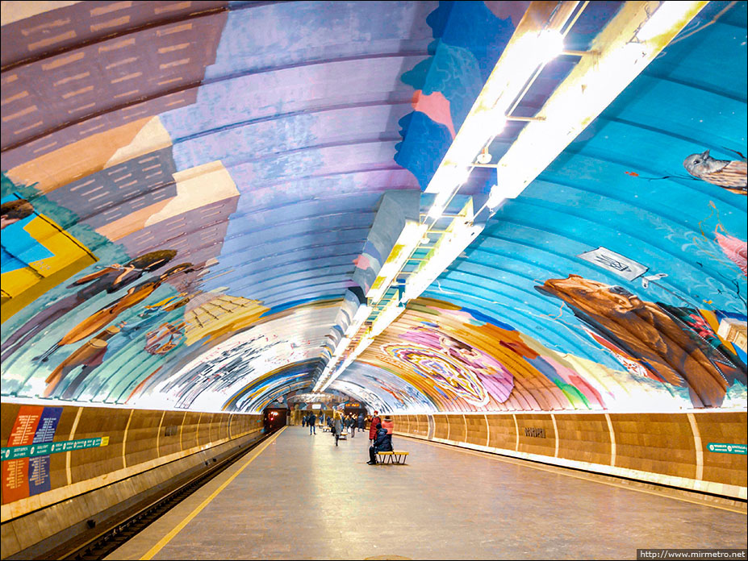
Рис.1.1 Станція «Осокорки», Київ, Україна
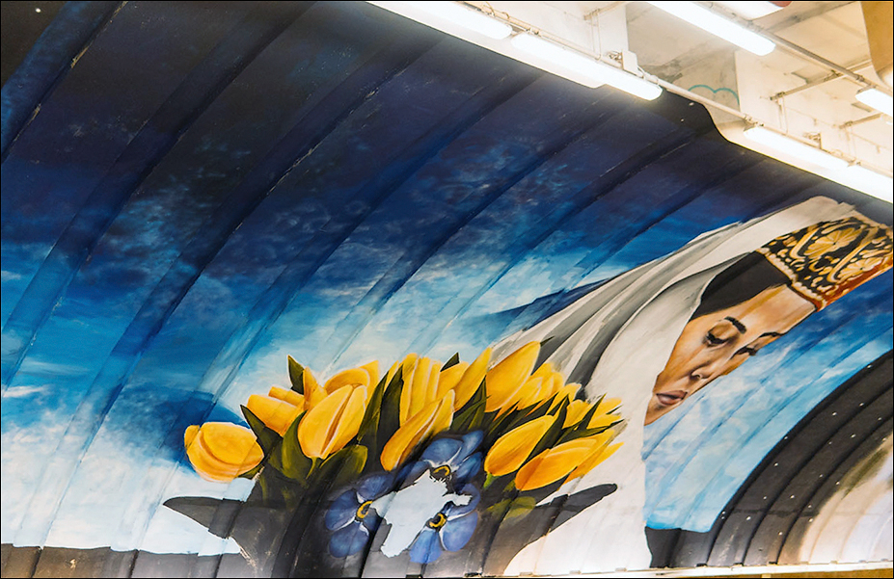
Рис.1.2 Станція «Осокорки», Київ, Україна
Станція по своїй структурі має неглибоке закладення. Стеля станції повністю розписана стінописами які виконували відомі художники з різних куточків світу. Вся увага вирішенню інтер’єру приділена саме цим розписам. Освітлення станції розташоване по центру платформи, світильники розподілені по центру платформи та розстеляються вздовж її довжини. Стінопис — "Авдіївка", який з'явився першим. Художник Matthew Down, Бельгія. В основі цього Мура — теперішнє фото Авдіївки. Зверху на зображення нанесений другий малюнок, що імітує неохайні дитячі каракулі ніби дитина знайшла старе фото десь в шафі або в коробці, і залишила на ньому свій слід. Цей стінопис символізує те, що майбутнім поколінням доведеться прибирати наслідки вчиненого дорослими. Пізніше стінописи почали з'являтися один за іншим і малювалися практично одночасно. Це — могутній ведмідь, яскравий лис, душевні музиканти та дівчинка що танцює, усміхнений Богдан Ступка, дівчина з тюльпанами в традиційному одязі кримських татар і в'язка різнобарвний килим жінка з котом і інші. Стінопис "Самоткан", художник Олександр Брітц, Україна. На малюнку зображена молода дівчина, яка плете килим. Силует всередині килима має контури карти України. Цей стінопис символізує саму Україну. Це люди, які в різні часи вплітали свої долі в її історію. Мотки є символами долі. Стінопис "Unfinished" (англ - Незакінчена), художник BKFoxx, Нью-Йорк, США. На Стінопис можна побачити дівчину з вітражного скла, яка збирає себе по шматочках. Ця робота зроблена в кольорах прапора України та уособлює її шлях до самоідентичності. Стінопис "United" (англ - Об'єднана), художник Jasm.one aka Issam Rezgui, Швейцарія. Основа Мура — зображення відомого українського актора Богдана Ступки. Зліва від нього зображені Карпати, праворуч — донецький терикон, напис позаду портрета United символізує, що культура об'єднує нас всіх. Стінопис "Автономія", художник Мата Руда, Сан-Хосе, Коста-Ріка[14].
Присвята вшануванню історії народу саме кримських Татарів зображена на цьому стінопис, в основному це історія їхнього минулого, історія деколи тяжкого та все ж прекрасного їх життя. У центрі зображення намальовано великий букет квітів та молода дівчина кримськотатарської зовнішності в їхньому традиційному вбранні.

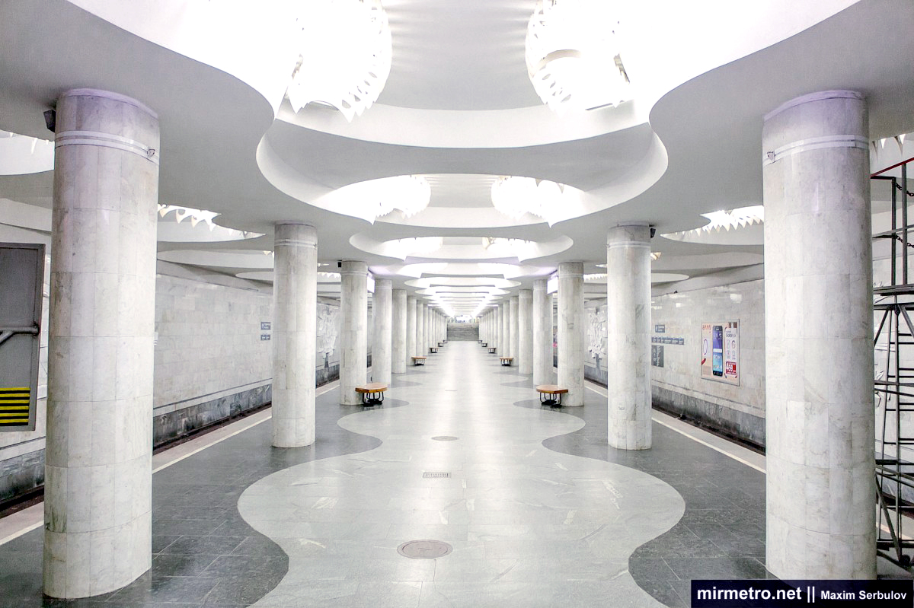

Рис.1.3 Станція метро «Студентська», Харків, Україна

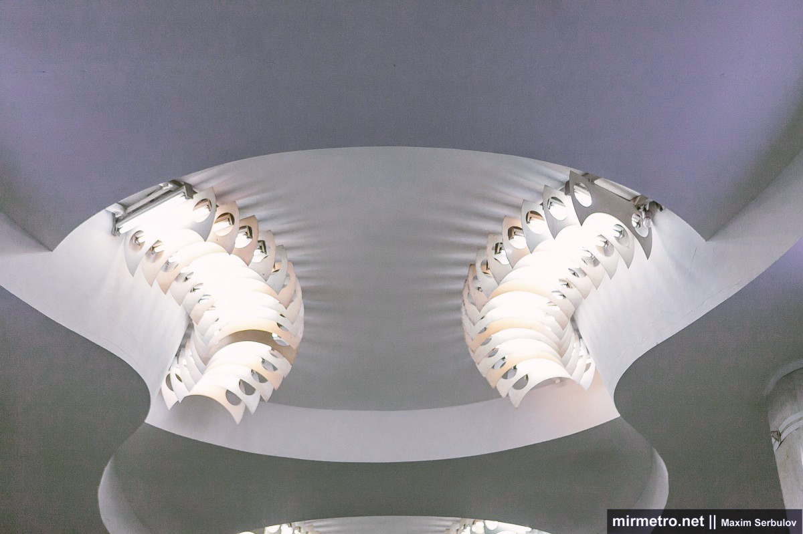

Рис.1.4. Станція метро «Студентська», Харків, Україна
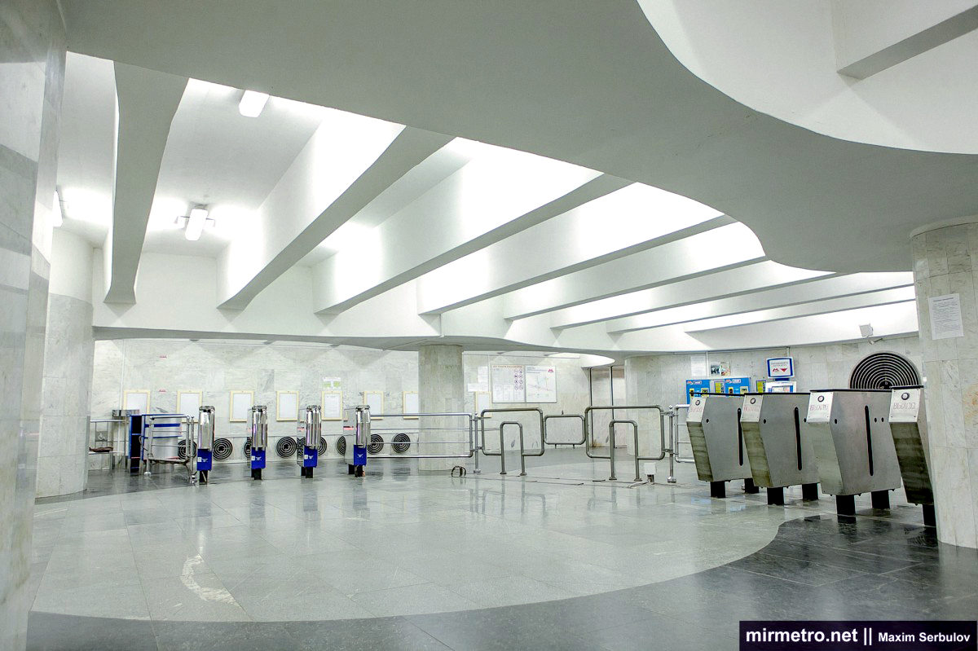

Рис.1.5. Станція метро «Студентська», Харків, Україна
Ідейно-композиційний задум оформлення станції присвячений тематиці студентства, і оскільки навчання — світло, то і станція витримана у світлих тонах. Культ знання, схиляння перед ним, набуття внутрішньої свободи та сили через отримання знань — все це художники та архітектори постаралися втілити при будівництві й обробці[30].
Станція в архітектурно-художньому образі уособлює в собі динамічні форми, конструкція стелі залізобетонна. Підлога була оздоблена в перегукуванні з хвилеподібними контурами стелі, дана концепція втілює цей задум. Барельєфні композиції є родзинкою цієї станції. Заслужені художники України взяти участь у створенні цих шедеврів барельєфної скульптури. Станція є дуже освітленою, що є дуже важливим в такому типі споруд, оскільки приміщення знаходяться під землею, і зовсім не мають природного освітлення. Таким чином станція є добре освітленою за допомогою довгих люмінесцентних світильників, і таке вирішення створює ефект більшого простору, вони розташовані у великих кесонних нішах які були спеціально створені для концепції інтер’єру. Світлі нейтральні кольори добре впливають на психологічний стан людей, що є доброю ознакою у вирішенні інтер’єру станцій метрополітену.
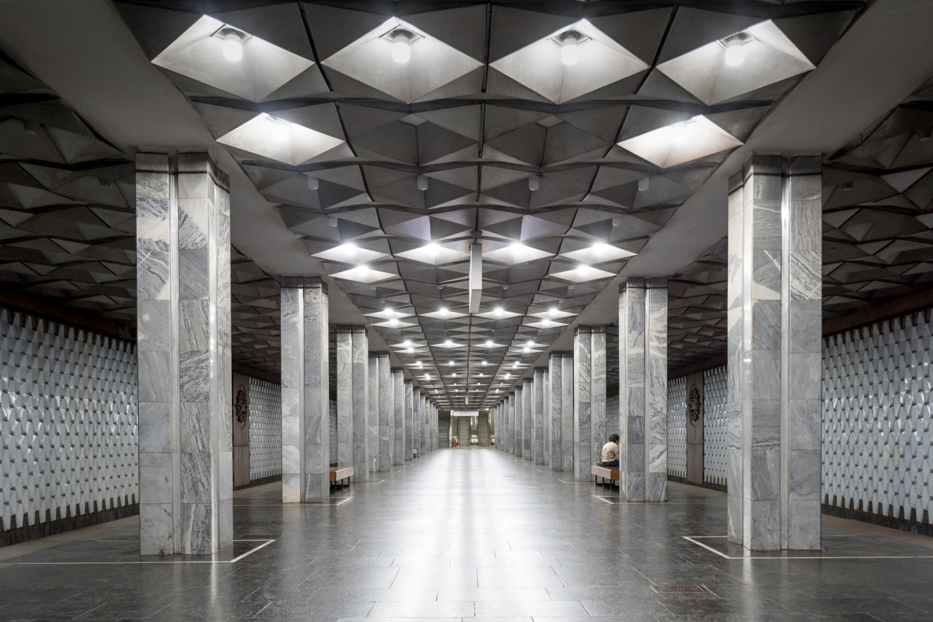
Рис.1.6 Станція метро «Завод імені Малишева», Харків, Україна
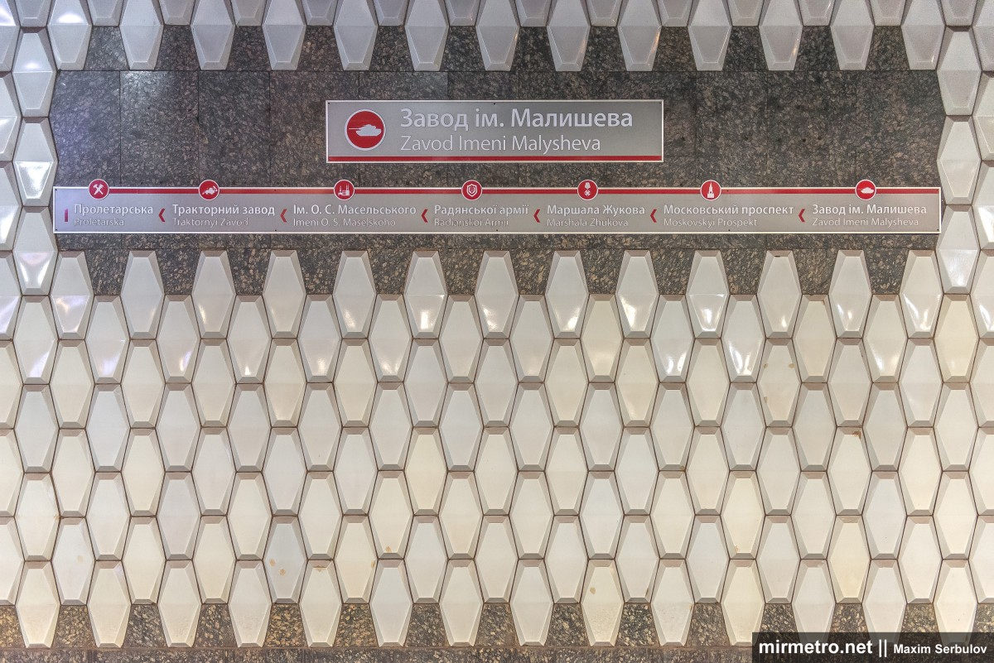
Рис.1.7 Станція метро «Завод імені Малишева», Харків, Україна
Інтер’єр станції метрополітену «Завод імені Малишева» розроблений з елементами індустріального стилю. Таким чином підкреслюючи географічне розташування та історичне походження станції.
Метал є основою всіх конструкцій на цій станції. Підвісна стеля виконана з об’ємних алюмінієвих елементів з ефектом перфорації металу, ці елементи мають також функціональне значення. Вони мають звукоізоляційну властивість, що значно зменшує шум від роботи поїздів. В поглибленнях цих залізних конструкціях вмонтовані точкові світильники, таким чином створюється ілюзія зоряного неба. У вестибюльній зоні стеля зроблена з алюмінієвих профілів, які мають вигляд величезних плафонів, середина яких має органічне скло. Колони облицьовані сірим мармуром та розроблені вставки з алюмінію. Незвичним облицюванням стін вирізняється мателоемальна плитка, за формою нагадує шестикутник. Підлога вирішена в темних кольорах, таким чином перегукуючись зі стелею, за такого розподілу кольорів виникає ілюзія розширеного простору, тобто висота до стелі зменшується, а ширина між
стінами збільшується.
В зоні розташування назви станції викладено темно-сіру гранітну плитку. Східний вестибюль станції з'єднаний з платформою дволінійним ескалатором типу ЛТ-5, який працює тільки на підйом[28].
В цьому ескалаторі встановлена система плавного спуску пасажирів.
Такий ескалатор значно економить електроенергію шляхом того, що він починає рухатись тільки тоді, коли на нього заходять пасажири, і коли вони з нього сходять він перестає рухатись. В облицюванні вестибюлів використаний мармур сірого кольору.
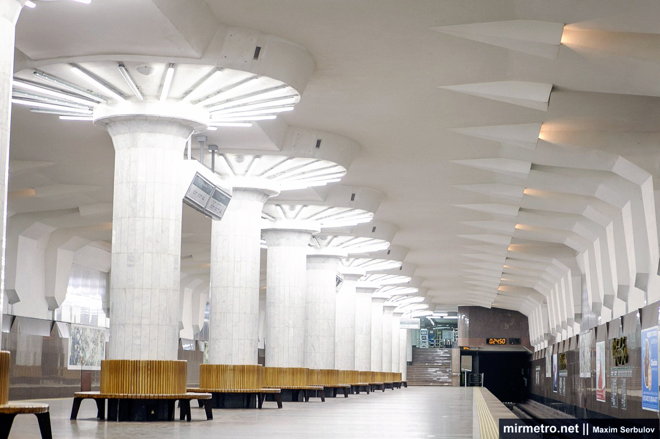
Рис.1.8 Станція метро «Олексіївська», Харків, Україна
Станція «Олексіївська» побудована за індивідуальним проектом колоною станції. Вдалим прийомом є каскадний рельєф стелі, що переходить в колійні стіни. У нішах стелі заховані лампи, що дають світло-рожевий колір[29].
Освітлення цієї станції має декоративно-художній задум, масивні колони є опорою склепінь. Дизайн цієї станції досить сучасний, метал, камінь та дерево вдало поєднуються між собою.
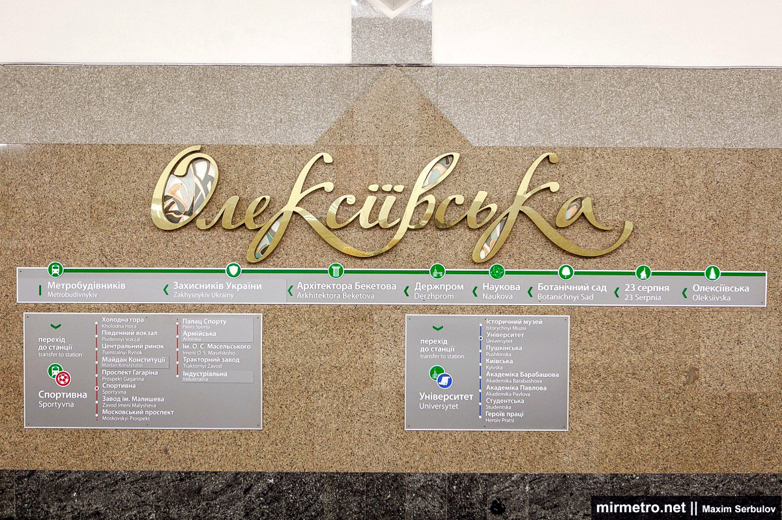
Рис.1.9 Станція метро «Олексіївська», Харків, Україна
Колірна гамма спокійна та лаконічна. По окружності конструкції колон розташовані люмінесцентні світильники. Підлога має світло-сірий колір, матеріалом обрано граніт українського походження. Також за допомогою розкладки коричневого граніту виділено зони навколо колон, навколо яких спеціально розроблення дизайнерами встановлені лавки круглої форми. Концепція станції та матеріали для оздоблення також використовувались у вес-
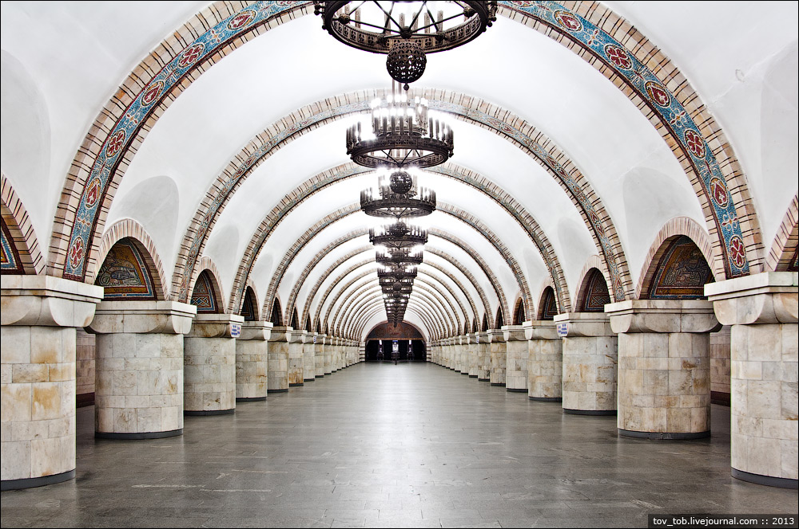
Рис.1.10 Станція метро «Золоті ворота», Київ, Україна
тибюлях та інших приміщень станції.
Колійні стіни облицьовані гладко відполірованим коричневим гранітом українського родовища, приблизно на половину їх висоти. Цоколь викладений темно-сірим гранітом. Пластика колійних стін з вирізами відповідає формам залізобетонних конструкцій і загальному задуму оформлення. Спочатку для обробки планували застосувати білий мармур.
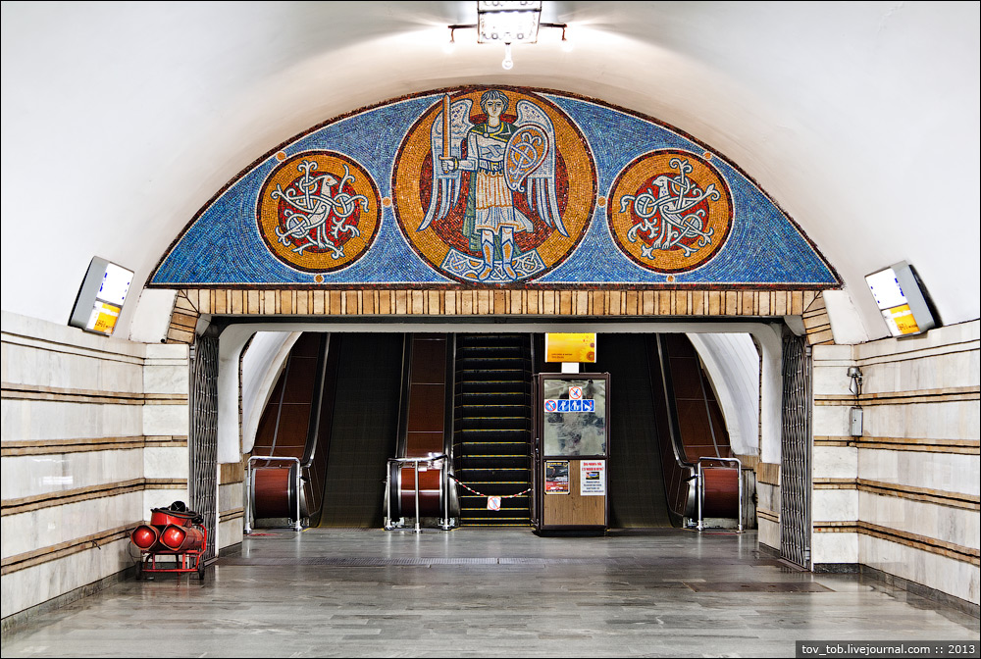
Рис.1.11 Станція метро «Золоті ворота», Київ, Україна
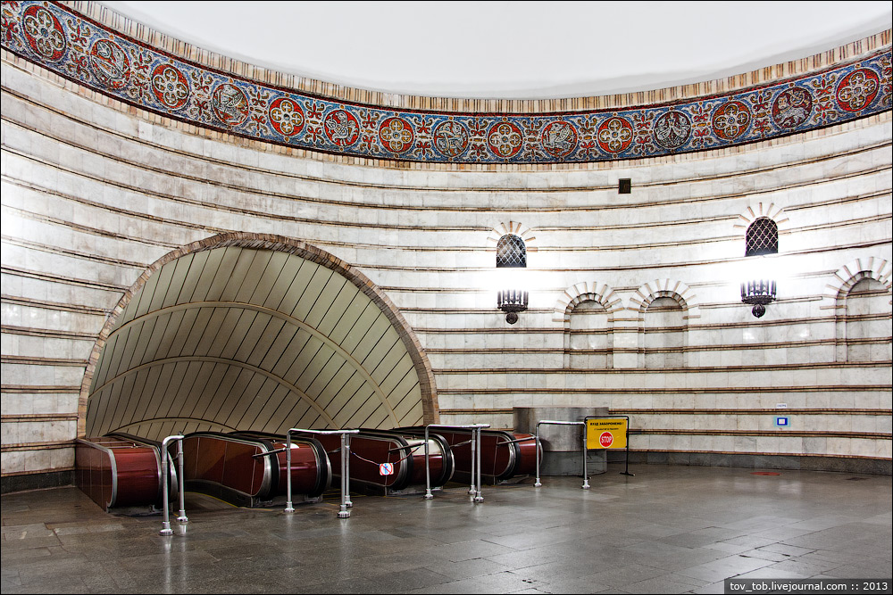
Рис.1.12 Станція метро «Золоті ворота», Київ, Україна
Головною окрасою станції є шість художніх композицій, виконані в тех-ніці «емаль на міді». В основу дизайну станції лягло поєднання арок і склепінь, які є характерною ознакою культових споруд часів Русі. Склепіння станції спи-раються на приземкуваті колони, які облицьовані білим мармуром "Коєлга" і мають лекальні капітелі. Цеглинки на станції несуть виключно декоративну функцію. Жодна з цих мозаїк на станції не повторюється. Навіть схожі на пер-ший погляд мозаїки мають відмінності в деталях. Головний задум концепції інтер’єру проявляється в мозаїчних панно, які мають силуети різноманітних видатних діячів України Русі. Ці силуети розташовані так, що якщо пройти за годинниковою стрілкою, то можна прослідкувати за хронологічною послідов-ністю історії Руси в ті часи. Бронзові люстри виражають пишність, велич пра-вління видатних діячів того часу. Часткове освітлення залів є за допомогою світильників, які кріпляться на стіну, бра. Все і цій станції зроблено за руською стилістикою, навіть старий іржавий метал, з якого виготовлено букви її назви. Стіни в залах облицьовані білим мармуром. Білий колір нейтралізує яскравість кольорових панно та візуально розчиняє колірну гамму у сприйнятті інтер’єру. Вестибюль станції відрізняється від підземної частини за своєю стилістикою, виглядає сучасно. Дизайнерськи продуманим вирішенням стало приховати вен-тиляційні решітки в нішах, карниз бані оздобити цеглою. Особливістю станції є те, що на одній з мозаїк викладено «Слава Україні».
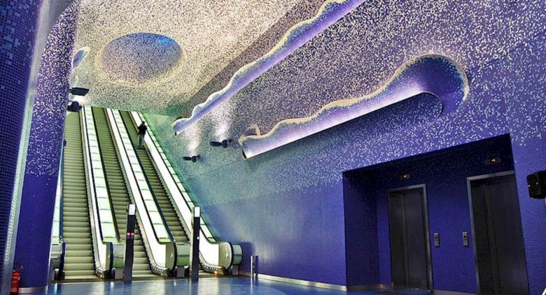
Рис.1.13 Станція метро «Толедо», Неаполь, Італія
Неповторний та незвичайний дизайн станції створює справжню ілюзію, ніби людина перебуває всередині снігової печери. Інтер’єр оформлено у білих та блакитних тонах, загальна концепція даної станції — імітація морського дна. Така задум була втілена за допомогою дрібної мозаїки, саме розміщення вроз-дріб білої та блакитної мозаїки створює ілюзію, яку можна побачити на зобра-женні. Виходячи з даного рисунку можна побачити, що яскраве підсвічування ескалатора тільки доповнює задум дизайнера. Розроблені дизайнерами світиль-ники ідеально вписуються в інтер’єр.
Через те, що стіни та підлога розділяються металевим плінтусом виникає бажання зробити розтяжку на стіні по всій висоті, від більш білого біля стелі до більш блакитного біля підлоги. Завдяки вдалому поєднанню кольорової гами візуально-просторове сприйняття станції викликає естетичне задоволення та не перенавантажує його. Така концепція вдало доповнює смисловий посил автора.
Ідею хвиль на стінах також хочеться підтримати стилізацією підлоги, наприклад однотонну плитку викласти хвилями. З приводу світильників можна сказати, що вони не підходять до даного інтер’єру, тому, що вони мають бути менші за розміром та розташовані приблизно на одній відстані один від одного рівномірно. В загальному до синього та білого кольору можна добавити інший.
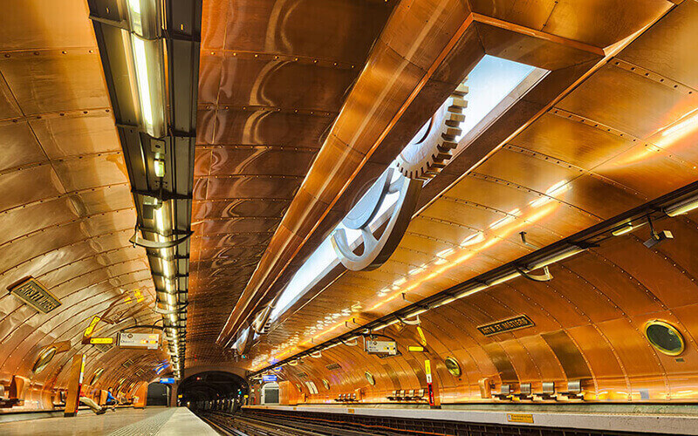
Рис.1.14 Станція метро «Ар-е-матьє», Париж, Франція
Ця станція є односклепінною, у якої як зазвичай не одна платформа, а дві. В ній закладена концепція яка є образом підводного човна та усіляко нагадує це декорованими деталями. Кольорова гама є яскравою та здатна пробуджувати позитивні емоції, але задовге перебування в такому приміщенні, де перенасиченість кольором, може мати поганий вплив на психічний стан людини.
Стімпанк або паро панк — напрямок наукової фантастики, що включає технологію і декоративно-прикладне мистецтво, натхненна паровою енергією XIX століття. Виник спочатку в 1980-х роках як літературна течія в противагу кіберпанку, поступово виросло в стиль мистецтва, культурний рух і субкультуру[3].
Поверхня на стінах та стелі оздоблена металевими пластами бронзового відтінку, тим самим імітуючи стінки підводного човна.
Переваги станції: цікава концепція; великий простір; правильно підібране колірне вирішення; добре підібране основне та додаткове освітлення. Недоліки: станція має бокові платформи, це не дуже зручно для пасажира.
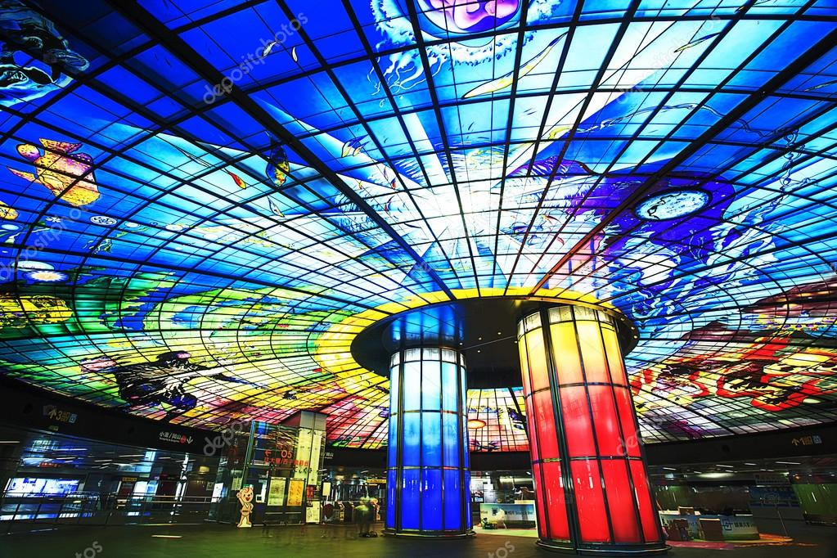
Рис.1.15 Станція метро бульвар Формоза, Гаосюн, Тайвань
Вітражна стеля станції стала підставою її визнання як однієї з кращих у світі. Баня діаметром 30 метрів, складена з 4500 скляних панелей, перекриває простір 660 м² [26]. Надзвичайних розмірів кольорові вітражі нагадують «небо. що палає». В такому приміщенні обсяг простору здається неосяжним. На дода-ток до значних розмірів, станція набула символічного образу [19]. Купольна система розділена на частини, де кожна має тему та історію людських почуттів.
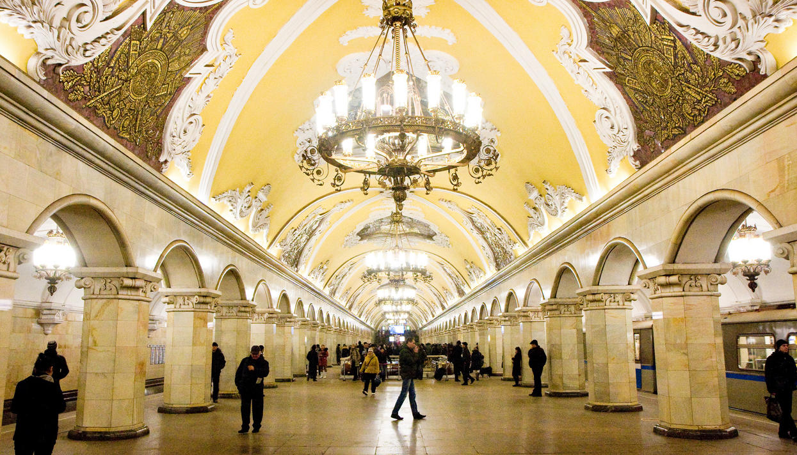
Рис.1.16 Станція метро "Комсомольська", Москва, Росія
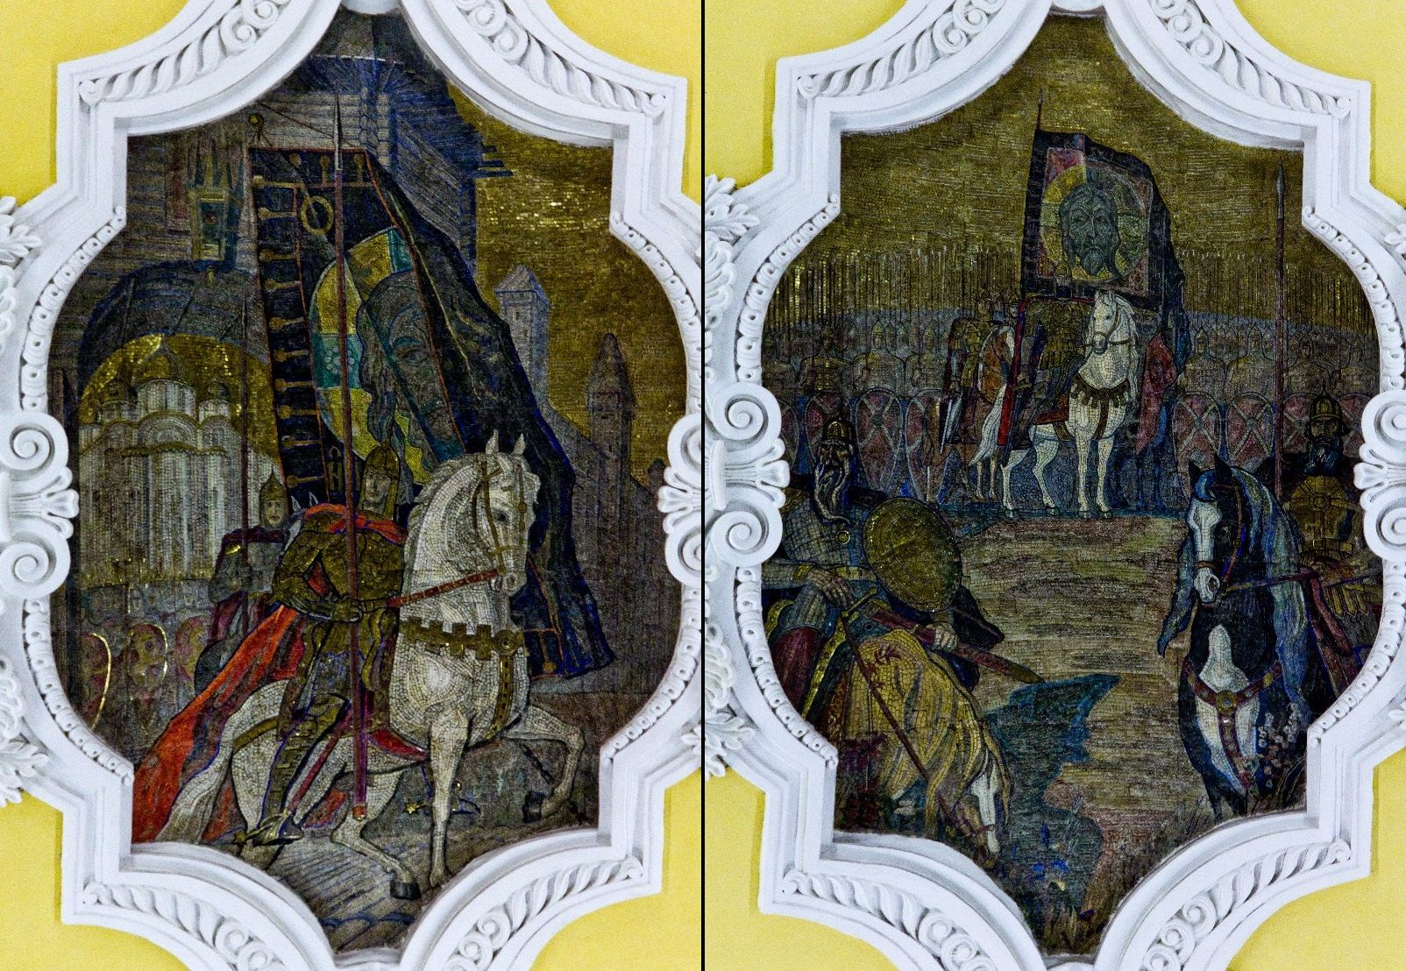
Рис.1.17 Станція метро "Комсомольська", Москва, Росія
Ця станція, спроектована в стилі бароко відомим архітектором Олексієм Щусєвим, має жовту склепінчасту стелю, прикрашену декоративними фризами та підтримувану 68 колонами, облицьованими білим мармуром [23].
Ця станція символізує сталінський ампір, як і взагалі станції, які будувалися в ті часи. Станція є унікальною серед інших, її конструкції ніде більше не були використані, ширина була в декілька разів більша ніж у звичайних станціях, її висота дорівнювала дев’ять метрів. Декором станції є мозаїчні панно, які відбивають російську історію всіх часів.
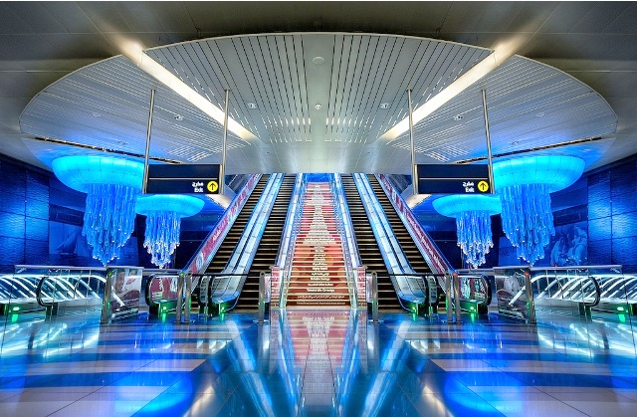
Рис.1.18 Станція метро «Khalid Bin Al Waleed», Дубай, ОАЕ
Обшита металом стеля та стіни підтримують футуристичну стилістику інтер’єру. Підсвітка на стелі у світлих тонах візуально ніби відділяє простір ділячи його навпіл, тим самим розбавляючи сприйняття лише блакитно-синіх відтінків. Інтер’єр станції виглядає як висококласна, науково-фантастична платформа майбутнього[22].
Інтер’єр цієї станції уособлює собою морський підводний світ, концепція станції проявляється у дизайнерських підвісних люстрах які нагадують гігантські щупальця океанічних медуз. Підсвітка цих люстр обрана в синіх та блакитних кольорах, що підтримує смисл ідейної концепції в якому вирішена станція, саме кольорове вирішення та правильне підібране освітлення створює потрібну атмосферу океанічного дна.
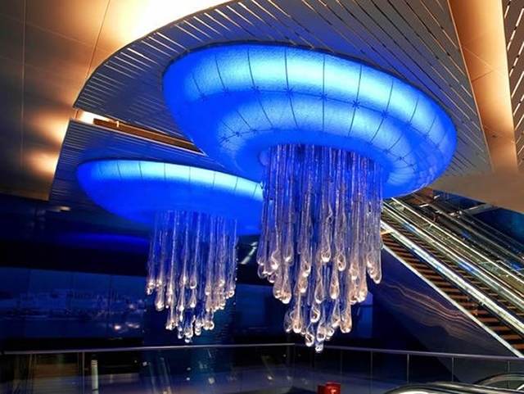
Рис.1.19 Станція метро «Khalid Bin Al Waleed», Дубай, ОАЕ
Переваги станції: цікава концепція; великий простір; правильно підібране колірне вирішення; дизайнерські деталі.
Переваги станції: цікава концепція; великий простір; правильно підібране колірне вирішення; дизайнерські деталі.

1.2 Розгляд державних стандартів, державних будівельних норм та санітарно-технічних вимог

Метрополітен — підприємство наземного або підземного електричного транспорту, яке виконує вкрай важливу функцію швидкісного перевезення пасажирів у життєдіяльності великих населених пунктів. Для початку розробки дизайн середовища приміщень станції столичного метрополітену «Академмістечко», потрібно ознайомитись з Державними будівельними нормами України по проектуванню метрополітенів.
Норми проектування підземних станцій метрополітенів встановлюють вимоги до їх реконструкцій, капітального ремонту, навіть будуванню нових станцій, зміненню будь-яких змін окремих споруд їх архітектури. Ці норми є встановлені на законодавчому рівні, та саме вони диктують правила до проектування та внесення будь-яких змін до даного типу споруди. Важливим правилом при проектуванні вестибюлів та станцій мілкого закладення та всіх прилеглих споруд та установок потрібно враховувати її місце розташування, та дотримуватись чіткої пропускної здатності цієї лінії. Як і у всіх приміщеннях громадського типу у вхідній групі перед вестибюлями станцій обов’язково мають бути подвійні двері, тобто тамбур. Також перед входами в будь-яку станцію мають передбачатися спеціальні пристрої від проникнення зливних вод. Найголовнішим правилом у проектуванні споруд та окремих приміщень станцій є наявність в цих приміщеннях пристроїв, які допоможуть вчасно виявити надзвичайні ситуації, та сповістити оточення. Оздоблювальні матеріали мають важливе значення для такого типу будівлі тому, що насамперед всі будівельні матеріали мають бути довговічними та вогнетривкими, стійкими до великих перепадів температур.
Основними вимогами по розподілу функціонального зонування вважається пропускна здатність, через те, що метро — це місце великого скупчення людей. Мінімальна ширина коридорів та сходів не може бути меншою ніж 2,5 метри. Так, як станція Академмістечко має острівний тип платформи ширина сходів 6500 мм.
Індивідуальність архітектурно вирішення станції та вестибюлю залежить від її розташування, та бути стилістично поєднана з платформою та іншими приміщеннями. Зазвичай для підвищеної комфортності станції слід проектувати закритими, щоб не відчувати різноманітних атмосферних опадів.
При проектуванні вестибюлів велике значення має архітектурно-просторове рішення конструктивних вирішень. Враховуються містобудівна ситуація прилеглих територій, щоб не вибиватися з єдиного архітектурного ансамблю району. Вестибюлі проектуються як наземного так і підземного типу, також дозволяється вбудовувати вестибюлі в прилеглі будівлі, але вони повинні відповідати додатковим нормативам та правилам ДСТУ.
Склепіння мають максимально бути наближеними до основних наявних конструкцій станції, підлогове покриття має бути обов’язково не ковзким, матеріали з яких виготовляють підлогове покриття мають бути з гірських порід або зі штучних каменів, які мають високу стійкість до стирання та температурних перепадів.
Обов’язково від краю платформи на 50 сантиметрів наноситься контрастна жовта лінія шириною до 30 сантиметрів, та може мати випуклу структуру, щоб люди з обмеженими можливостями також змогли розпізнати її. На сходах у приміщеннях станції вестибюлях та підземних переходах передбачається спуск або підйом шириною в 1 метр для зручного пересування мало мобільних груп населення та пасажирів з візками та дитячими колясками.
Не менш важливим правилом у проектуванні станції є правильна кількість сходів в одному марші для зручності пересування пасажирів, отож кількість східців і одному марші може бути не менше ніж 3 та не більше ніж 12.
Освітленню підземних станцій метрополітену приділяється значна увага так, як всі підземні приміщення не мають прямого доступу до природного освітлення, та безперечно потребують добре продуманого розподілення по приміщеннях штучного освітлення. Отож насамперед передбачаються робоче та аварійне освітлення. Для створення комфортної обставини просторового сприйняття всередині приміщень станції використовують різні види світлових світильників.
Велика увага приділяється до різних знаків та обладнання для швидкого реагування при виникненню надзвичайних ситуацій, всі приміщення вже чинних та нових станцій обов’язково мають бути оснащеними світловими приладами для позначання надзвичайних ситуацій, вивіски Вхід та Вихід, Пожежа тощо мають бути розташовані у полі розу з будь-якої точки станції, щоб кожна людина могла вчасно зреагувати на ту чи іншу надзвичайну ситуацію.
У холах вестибюлів та платформах розташовуються інформаційні стенди, також такі стенди є розроблені для людей з обмеженими можливостями.
На шляхах евакуації руху пасажирів мають бути встановлені світлові покажчики напрямку руху людей. Вони повинні підключатися до мережі аварійного освітлення [7, с. 56].

Висновки до першого розділу.

Проаналізувавши українські та закордонні аналоги станцій метрополітену можна порівняти їх якості і відмінності між собою. На перший погляд більшість українських аналогів не відповідають сучасному дизайну, а навпаки їх стилістика наближена до «минулих літ». В цьому є свої недоліки та переваги. Станції інших країн більш стилістично приближені до сучасних тенденцій в дизайні. Відмінність між закордонними та українськими аналогами не лише в плані дизайнерських вирішень, а й конструкціях даного типу споруд. Насамперед функція метрополітену полягає у швидкісному, безпечному перевезенню пасажирів, тому дизайн цього середовища має бути конструктивно продуманим та прив’язаним до інженерно технічних вимог даних станцій. Щоб розробляти дизайн середовища приміщень даного типу необхідне ознайомлення з вимогами ДБН України.

РОЗДІЛ ІІ. ХАРАКТЕРИСТИКА ОБ’ЄКТА ПРОЕКТУВАННЯ

2.1 Опис ділянки

Даний вид споруди який підлягає розробці дизайн середовища приміщень столичного метрополітену знаходиться у Святошинському районі м. Київ.
Район розташований у західній частині міста Києва, межує з Оболонським, Подільським, Шевченківським і Солом'янським районами міста та Києво-Святошинським районом Київської області. До складу району входять території: Берковець, Нивки 4, Біличі, село Біличі, Новобіличі, Катеринівка, Академмістечко, Авіамістечко, Святошин. Жовтневе, Микільська Борщагівка, Південна Борщагівка, Михайлівська Борщагівка, Перемога, Галагани. В районі зосереджено 60 промислових підприємств, 17 інститутів Національної Академії Наук України, 18 галузевих науково-дослідних інститутів. Найбільшими підприємствами району, відомими далеко за межами України є Авіаційний науково-технічний комплекс імені Олега Антонова, ДП КиДАЗ «Авіант», ЗАТ «Каштан», ДНВП «Електронмаш», ПАТ «ВЕРКОН», ВАТ «Завод сантехнічних заготовок», ЗАТ НВЦ «Борщагівський хімфармзавод»[24].
Рельєфна ситуація у розташуванні району помірна, якщо порівнювати Поділ та Святошинський район. На Подолі спостерігаються значні перепади рельєфних височин, чого не скажеш про рельєф району в якому розробляється дизайн-проект.

2.2 Визначення архітектурно-художнього і просторово-планувального образу інтер’єру

Об’єктом проектування є предметне середовище станції київського метрополітену «Академмістечко».
Архітектурно-художній образ даної станції — типова колонна двоповерхова станція мілкого закладення, архітектори станції: Т. Целіковська, В. Гнєвишев, М. Альошкін, А. Крушінскій. Платформа: острівна, довжиною 102 метри. Вестибюлі симетричні.
Станція є кінцевою на Святошинсько-Броварській лінії. Відкрита 24 травня 2003 року в складі пускової ділянки "Святошин" — "Академмістечко" включає дві станції: "Академмістечко" та "Житомирська". "Академмістечко" — друга двох'ярусна (після "Позняків") станція в Києві, але, якщо "Позняки" має тільки одну галерею над шляхами, на "Академмістечку" таких галерей дві. Подібна конструкція станції в поєднанні зі сходами, що ведуть на галереї з середини платформи, повинна легко й ефективно розділяти потоки пасажирів. Правда, в південному вестибюлі турнікети розташовані з протилежного боку від посадкової платформи та на сходах зустрічні потоки людей перетинаються.
На "Академмістечку" також є негласний "пам'ятник" вітчизняному машинобудуванню: встановлені для виходу з підземних переходів ескалатори з висотою підйому 5,2 метра виробництва заводу "Більшовик" з моменту відкриття станції практично жодного разу не працювали внаслідок дефекту конструкції. Станція розташована в західній частині Києва на перетині проспекту академіка Палладіна (що є частиною Кільцевої дороги) з бульваром академіка Вернадського та вулицею командарма Уборевича. Виходи в місто через підземні переходи в напрямку житлових масивів Академмістечко і Біличі[13].
Художній образ представляє собою єдність об’єктивного і суб’єктивного, логічного і чуттєвого, абстрактного і конкретного, загального та індивідуаль-ного, необхідного і випадкового, частини й цілого, змісту і форми [1, с. 73-74].
У творчому процесі розробки будь-якого проекту протилежності смис-лових значень формують цілісну картину яка вимальовує художній образ та майбутню концепцію витвору. Формування художнього образу відбувається від об’єктивних чи суб’єктивних варіацій різних художніх на конструктивних вирішень.
Образ художнього інтер’єру може мати безліч складових які його формують, а саме відчуття на емоційних рівнях, метафори, різноманітні асоціації, що розпалює образне уявлення. Художній образ будь-якого інтер’єру приміщення, будь то громадське чи житлове, має тісний взаємозв’язок з фактурою, кольором, освітленням, формою конструкцій та обладнання. Розробляючи художній образ інтер’єру, потрібно враховувати те, що він має психофізіологічні та фізичні властивості, які мають значний вплив на стан людини, як емоційний так і фізичний. Кожна людина має своє індивідуальне уявлення та сприйняття різних кольорів. Колір залежно від його забарвлення та освітлення яке на його падає, також насиченості має властивості викликати у людей різноманітні асоціації та почуття, в залежності від індивідуального сприйняття людиною кольору він може викликати хороше або погіршене самопочуття.
Архітектурно-художній образ інтер’єру утворює часткову динаміку в просторовому сприйнятті приміщення. Так, як саме ця станція є двоповерховою та довгою, візуально створюється відчуття безкінечного простору, не зважаючи на те, що станція має не досить великі відмітки висоти рівнів, за допомогою продуманого архітектурно-художнього та просторового дизайнерського вирішення інтер’єру, ми отримуємо багато простору та цікаву концепцію. Як відомо, що геометричні характеристики архітектурних форм, відіграють велику роль в психологічному сприйнятті об’єкту людиною, бо самі вони безпосередньо впливають на життєдіяльність особи надалі.
Метрополітен представляє собою дуже важливу та неодмінну частину міста і він частково характеризує основну складову його загального архітектурного образу. Тому при проектуванні ми маємо враховувати та ситуаційне розміщення даної станції, її історію та історію району, де вона знаходиться. Також не мало важливим є розташування прилеглих будівель та ділянок, їх архітектурно-художній образ, стиль.
Архітектура та архітектурні споруди, також різні архітектурні комплекси та ансамблі створюють незамінні умови для розвитку і не тільки матеріальному, а і духовному, естетичному в житті людини. Досягнення цілковитої гармонії не може бути обмежена архітектурою високої якості, яка має вигляд досконалого та продуманого композиційного вирішення.
Архітектура та, зокрема, архітектурно-просторове середовище метрополі-тенів насамперед має передбачати низку притаманних загальноприйнятих правил, які мають властивість безпечного функціонування та експлуатації.
Давно помічено, що при досить тривалому перебуванні людини у види-мому просторі, бідному значними «зачіпками» колірними, геометричними, у нього виникає відчуття дискомфорту, погіршується самопочуття. Це означає, що видиме поле впливає на людину, як і будь-який інший екологічний фактор [11, с. 263, 264].
Колірна гама штучного середовища значимо відрізняється від природної, як в сенсі кольорового відчуття та сприйняття так його і структури. Зорове сприйняття людини навколишнього середовища значно відрізняється від штучного та і сама людина сприятливіша до природного освітлення, воно краще впливає на психофізіологічні показники її стану. У природному середовищі плоскі поверхні мають важливу роль та складають основну масу. Сучасні вирішення архітектурних ансамблів значно зачіплює зорову увагу людей. Досконалість архітектурної композиції залежить від правильного розташування елементів як поруч так і неподалік, від цього також залежить досконалість архітектурної композиції, естетичність сприйняття її елементів. Перенавантаженою композицією вважають ту, в якій є їх перенасиченість, та коли елементи не пов’язані між собою в різних сенсах, ні в геометричному, ні в концептуальному, тому така архітектура має значну перенавантаженість в композиційному вирішенні, та не сприймається як досконала будівля та не викликає позитивних емоцій. Сьогодні безликість та монотонність масових забудов та нудна внутрішня організація громадських приміщень погано впливає на зорове сприйняття та психічний стан людини.
У зв’язку з такими чинниками виникає відчуття дискомфорту у людини, з’являється втомленість. Сучасна архітектура візуально створює агресивне середовище для просторового його сприйняття людиною, прикладом такого агресивного середовища можна назвати багатоповерхівки, якими сьогодні забудовують великі міста, своїми величезними обсягами у ввись та однорідними елементами та однаковими вікнами. Внаслідок такого архітектурного вирішення створюється агресивне середовище у сприйнятті людиною споруди, таку архітектуру важко сприймати візуально, вона може викликами мерехтіння в очах, створювати неприємні асоціації внаслідок асоціацій, які запам’ятовує людина.
При створенні архітектурних форм у розробці проекту з задуманими художніми прийомами, було враховано індивідуальність сприйняття людиною цих форм від часу перебування її в такому середовищі. Вивчаючи різні дослідження було визначено, що перебування людей у бідному архітектурному середовищі погано впливає на психічний стан людей. Сприятливість розробленого середовища залежить від підходу його створення та вивчення архітектором або дизайнером.
Показовим видається аналіз впливу на формування архітектурного вигляду метрополітенів різних містобудівних структур i традиційно архітектурно-композиційних прийомів, характерних для Києва і Харкова, обумовлених як соціально-економічними факторами, так і особливо топографії, рельєфу, наявністю великої річки. Таким чином, виникає специфічне "Подвійне" взаємодія станції з конкретною ділянкою та комплексу з архітектурним середовищем міста [4, с. 75].
Різниця в віці між побудованими станціями суттєво відображається на їх архітектурно-художньому образі та образі міст. Якщо розглянути систему метрополітенів, то можна помітити, що він охоплює зв’язок між усіма точками міста, в місті яке має більш розвинену інфраструктуру його забудування та структура тісно пов’язується зі створенням єдиного архітектурного ансамблю.
Концептуальне вирішення інтер’єру сприяє відтворенню його цілісної картини та індивідуальності, гармонійного сприйняття, це досягається низкою різних характеристик формування інтер’єру, все це є метою задля досягнення їхнього взаємозв’язку з формою, масштабом, кольором, і різними стильовими характеристиками.
Отож, архітектурно-художній образ даної станції уособлює в собі сучасність дизайнерських та архітектурних рішень, та отримання в результаті багато вільного простору, геометричність форм і конструкцій, перетікаючий простір.
Лаконічний та спокійний інтер’єр не перенавантажує візуальний образ, що є гарною однакою для такого типу громадських приміщень.
Для створення художнього образу інтер’єру застосовуються біонічно-геометричні конструкції які були спеціально розроблені для концепції станції. Вони являють собою образи осикових листів. Їх масштабність розмірів створює відчуття «людини мурахи». Це дає можливість впливати на архітектурний образ даного інтер’єру. Основна функція цих деталей — естетична. Для гармонійного художнього сприйняття цих конструкцій важливу роль відіграє правильно виставлене їх освітлення та освітленість приміщення в цілому. Продумане направлене світло підкреслює оригінальність задуму.
Архітектурно-художнє сприйняття інтер’єру починається в результаті поєднання складних процесів творчої діяльності, коли всі конструктивні, математичні, архітектурні та конструкторські завдання мають вирішуватися за допомогою художнього сприйняття, та втілювати саме художній задум образу. Тому такі елементи як матеріали, обладнання, меблі, загальний простір, різноманітні конструкції мають бути єдиним цілим ансамблем у створенні дизайну середовища. Перегукуватись один з одним, мати зв’язок з цілісною концепцією проекту, та всі приміщення розроблятися на «одному диханні», тобто не відходячи від обраної стилістики розробляти всі прилеглі приміщення.
При створенні образу інтер’єру використовуються композиційні рішення, де елементи вище згадуваних конструкцій з гіпсокартону поєднуються з металевими листами алюмінію в єдиний декоративний ансамбль, ця композиція представлена у вигляді зони очікування з лавками.
Головна увага на художніх акцентах приміщень зазвичай розробляється на вхідну групу, щоб при потраплянні в це середовище весь концепт ідеї зображає загальну картину дизайну. Однак в усіх зонах приміщень має бути забезпечений психофізичний комфорт людей, які перебувають у цьому середовищі та раціональний дизайн, що є немало важливою складовою проекту, також потрібно враховувати логічну організацію функціональних зв’язків приміщень з візуальним сприйняттям інтер’єру та освітленості цих приміщень, вентиляції, та особливо систем пожежної безпеки.
Просторова організація об’єктів диктує логіку раціонального проектування, логічний тісний зв’язок з зонами приміщень, схеми руху відвідувачів в громадських місцях. Саме від функціонального розподілу на зони приміщень залежить і концепція, архітектурно художнє планування та дизайнерські вирішення інтер’єру обраних приміщень.
Нинішній час безпосередньо потребує нового теоретичного переосмислення образів які використовують дизайнери, архітектори, художники.

2.3 Характеристика функціональної організації споруди

До складу приміщень та споруд метрополітену входять: тамбур, вестибюлі, платформа, роздягальні чергових по станціях, електрощитові, машинне приміщення, апаратна вимірювання блукаючих струмів, радіовузол, комора дільниці колії і контактної рейки, комора дільниці кабельних мереж і освітлення, майстерня дистанції освітлення, майстерня дільниці кабельної мережі, приміщення для зберігання прибиральних машин, інвентарних сходів і вишок, приміщення для зберігання резервних поручнів ескалаторів та агрегата, комплекс приміщень пункту зміни машиністів локомотивних бригад(кімнати: машиністів, інструкторів, оператора), приміщення чергового механіка зв’язку і відео спостереження, приміщення начальника станції, підрахунку засобів оплати проїзду, кабінет старшого касира, поста поліції, для зберігання вестибюльних дверей, медичний пункт, приміщення прибиральниць, для приймання їжі, кімната чергових машиністів ескалаторів, комора мастильних матеріалів ескалаторів (з вентиляційною камерою), запасних частин ескалаторів, приміщення стрілочника з окремою коморою для зберігання колійного інструменту і матеріалів та багато інших.
Вестибюлі станції Академмістечко належать до підземного типу. Зазначимо, що дозволяється вбудовувати вестибюлі в будівлі громадського та адміністративно-виробничого призначення, які мають відповідний ступінь вогнестійкості.
Вестибюль метрополітену — спорудження для обслуговування пасажирів при вході на станцію та виході зі станції; частина комплексу станційних споруд метрополітену. Розрізняють наземні й підземні вестибюлі метрополітену. І ті, і інші розташовуються, як правило, в торцях станцій. Підземні вестибюлі підрозділяються на основні та проміжні, що передбачаються при деяких виходах зі станції, при підземних переходах на платформи вокзалів. Місцеперебування вестибюля метрополітену ув'язується з реальним та перспективним плануванням району міста із забезпеченням мінімального перетину пасажирами прилеглих вулиць. При безпосередньому з'єднанні ескалаторами наземного вестибюля з платформами станції в ньому повинні бути касовий і ескалаторний зали; при наявності ж підземного вестибюля роль наземного вестибюля метрополітену може бути зведена до огорожі сходових спусків, а його будівля побудована у вигляді невеликого павільйону. Основне по площі й обсягу приміщення наземного вестибюля метрополітену — ескалаторний зал, при невеликому пасажирообігу поєднується касовий зал. Під ескалаторним залом влаштовується підвальний поверх для машинного приміщення ескалаторів[2].
Важливими функціональними приміщеннями в зоні вестибюлю метрополітенів є приміщення для квиткових кас та пунктів через який безпосередньо здійснюється контроль пропуску пасажирів, та головними складовими для повноцінного життєдіяльних процесів роботи станцій є ескалатори та службові приміщення. Розташування вестибюлів може бути запроектоване в міських будівлях або розташовуватись окремо від них. У випадку якщо вестибюльні групи проектуються в міських будівлях, у ході їх розробки мають передбачатися запобіжні заходи з вібрацією і шумом від ескалаторів, щоб специфіка даного типу споруди не заважала нормальної життєдіяльності прилеглих територій та населення. Обов’язково для підтримання тепла в приміщеннях будуються тамбури з тепловими завісами, а підлога вестибюлів розташовується в рівень з тротуаром вулиць, також на розташування вестибюльних груп значно впливає наявність прилеглих територій та інших станційних споруд поруч, таким чином вони тісно пов’язані між собою.
Для того, щоб людям було комфортно перебувати хоч і не тривалий час у такій будівлі, вжито такі заходи: планування приміщення та інтер’єр розроблено з урахуванням усіх індивідуальних особливостей, правильно підібране освітлення та колірна гамма, підібрані безпечні матеріали, які відповідають встановленим нормам при проектуванні, реконструкції та ремонтних облицювальних робіт даного типу споруди.
Одноплатформні станції. До цього типу станцій можуть відноситися тільки станції з однією острівною платформою, яка обслуговує два шляхи. Одноплатформні є майже всі станції метрополітенів України, колишніх СРСР і Берлінського метрополітену, багато станції Паризького метрополітену, а також частина станцій Лондонського, Нью-Йоркського й інших метрополітенів світу. Станції з острівною платформою просто і зручно гармоніюють з поверхнею і можуть бути добре архітектурно оформлені[27, с. 551].
Для безпечного та комфортного пересування метрополітеном пасажиру маломобільної групи можуть замовити супровід по території Київського метрополітену. Для цього необхідно подзвонити за номером, але не пізніше ніж за годину до запланованого переміщення та повідомити дату, час і маршрут прямування у метрополітені для організації супроводу. Тринадцять станцій Київського метрополітену повністю пристосовані для пересування осіб з інвалідністю та інших маломобільних груп населення, зокрема обладнанні ліфтами та підіймачами[18].
Для людей з порушеннями зору, людей з обмеженими можливостями, та які повністю незрячі розроблено на станціях рельєфно графічні карти схеми метрополітену, ці карти були розроблені з усіма нормами та правилами відповідності до міжнародних стандартів. Ці карти мають допомогти пасажирам у яких порушений зір, та допомагають уявити загальне уявлення розташування станцій та усіх пересадних вузлів
Розробка функціональних схем приміщень метрополітену допомагає раціоналізувати технологічні зв’язки та матеріальні потоки. У ході роботи над проектом ми не можемо значно змінювати функціональну організацію будівлі враховуючи її тип. Але ми внесли деякі корективи та виправили недоліки у ході розробки та рекомендацій. Було вирішено виділити більше зон для очікування з лавами. Та демонтувати незаконно розміщені МАФи. Таким чином на їхньому місці й з’явилась додаткова функціональна зона.
Приміщення для продажу квитків в проекті не підлягає суттєвим змінам. Лише розробці внутрішнього інтер’єрного простору. Турнікети залишаються на чинномумісці, лише демонтуються та замінюються на нові, сучасніші.
У розроблених кресленнях на плані демонтажу чітко вказано, що в даному проекті демонтажу підлягають огорожа на другому поверсі балконного типу, на нашу думку це не є актуальним дизайнерським вирішенням на сьогодні, та такий розподіл внутрішнього простору приміщення не є раціонально використаним, тому, що радіальні вигини підлоги в даному випадку забирають площу простору, а саме великий вільний простір має вагоме значення для споруд такого типу. Мінусом конструктивного вирішення такої підлоги є те, що завдяки зменшенню прохідної частини потоки людей перетинаються.
Архітектурно просторова композиція може змінюватись завдяки кольору, різні колірні поєднання з фактурою поверхонь можуть викликати ілюзії просторового розміщення, таким чином змінюючи об’ємно-просторове вирішення інтер’єру коректуючи його зміст та концепцію. Колір може компенсувати різні недоліки наявній композиції.
Вивчаючи різні джерела та спираючись на норми ДСТУ, було вирішено збільшити простір демонтуючи наявні огорожі та провести монтажні роботи заповнюючи ті отвори де були радіальні вирізи підлоги. Таким чином ми досягли результату збільшення внутрішнього простору, та дотримуючись концептуального задуму уникати звивистих гнутих ліній, дотримуватись конструктивізму та чіткому лінійному розподіленню оздоблення приміщення. Розробляючи дизайн інтер’єру першого поверху згідно з концепцією проекту демонтажу підлягає існуюче облицювання стелі в зоні прибуття потягу, та зони очікування пасажирів, але залишаються рівні відмітки висот, тобто їх перепад.
Також згідно з новими законам та нормативно-правовими актами у законодавстві України, демонтажу підлягають кіоски, які знаходяться на другому поверсі та займають велику площу території, згідно з цими нормами перебування тимчасових МАФів в підземних переходах метрополітенів і в даному випадку прямо в їх території виявляється незаконно. Тому, розробляючи проект створення дизайну середовища приміщень станції київського метрополітену Академмістечко, ці МАФи демонтуються.

Висновки до другого розділу.

На даному етапі розробки проекту було проаналізовано ситуаційне місцеперебування об’єкту, вивчення кліматичної, географічної особливості місцевості, та на цій основі зроблено висновки які характеризують не тільки місцеперебування, а й планувальну структуру станції. Було визначено архітектурно-художній образ інтер’єру який утворює часткову динаміку в просторовому сприйнятті приміщення. Розробляючи образ інтер’єру приміщень враховувались психофізіологічні та фізичні властивості, які мають значний вплив на стан людини, як емоційний так і фізичний. Отож, у розробці архітектурно-художнього образу станції обрано поєднання сучасності дизайнерських та архітектурних рішень, геометричність форм і конструкцій. Внаслідок отримано багато простору та цікаву концепцію, лаконічний та спокійний інтер’єр. Для створення художнього образу інтер’єру було обрано біонічно-геометричні конструкції, які спеціально розроблені для концепції станції. При створенні образу інтер’єру використані композиційні рішення, де елементи авторських конструкцій поєднуються з металевими листами алюмінію в єдиний архітектурний ансамбль. Вивчивши та проаналізувавши структурний зміст приміщень станцій метрополітенів їх розподіл і зонування. Завдяки пошуку додаткових джерел інформації, було визначено зони та приміщення, які включає станція Академмістечко. Розробка функціональних схем середовища метрополітену допомогла раціоналізувати технологічні зв’язки процесів. У ході роботи над проектом було внесені деякі корективи та виправлено недоліки функціонального зонування приміщення. За допомогою демонтажу деяких чинних об’єктів, було досягнуто мети розробити цілісний архітектурно-художній ансамбль, який несе собою концептуальний задум естетичної виразності візуально-просторового сприйняття людини даного середовища. Таким чином досягнуто результату збільшення внутрішнього простору, та дотримано концептуальний задум уникати звивистих гнутих ліній, дотримуватись конструктивізму та чіткому лінійному розподіленню оздоблення приміщення.

РОЗДІЛ ІІІ. ОПИС ІНТЕР’ЄРУ ПРИМІЩЕНЬ СТАНЦІЇ

3.1 Визначення концепції рішення інтер’єру

У розробці цілісного дизайну середовища приміщень станції київського метрополітену Академмістечко, з елементами стилю хай-тек, важливо створити оригінальний цілісний образ станції за допомогою цікавих та неординарних дизайнерських вирішень, матеріалів які використовуються у ході розробки, та показати суть ідеї її створення, відокремити цю станцію серед інших наявних за допомогою індивідуальності стильового вирішення.
Концепція — система поглядів, понять про ті чи інші явища або процеси, спосіб їхнього розуміння, тлумачення; основна ідея будь-якої теорії, головний задум; ідея чи план нового, оригінального розуміння; конструктивний принцип художньої, технічної та інших видів діяльності [9].
Створення дизайн середовища є професійною діяльністю по художньому проектуванню різного виду просторів, наприклад: відкритого або закритого. Розробка такого середовища — це робота з різними типами його виду, проектування міського, громадського або природного середовища, виробничого жилого або громадського. Проект містить розробки функціонально-естетичні, архітектурно-художні, просторово-планувальні вирішення та їх предметне наповнення. Унікальність інтер’єру визначає посил і змістовність станції, тим самим демонструючи індивідуальність архітектурного ансамблю метрополітену.
В основі ідеї проекту — образ листя осикового дерева. Образ листя дерева осики — з народних переказів займає перше місце поміж дерев, створених Богом. Негативні ознаки у народних повір’ях осика отримала з часу Христового пришестя у світ. Властивості осики тремтіти навіть у найтихішу погоду змусили вважати її проклятим деревом, що завше тремтить від страху. Водночас осика була й оберегом від нечистої сили. Український народ завше був спостережливий до природи. Проникаючи в таємниці рослинного світу, наші предки почали надихати життя дерев. Існувало навіть уявлення про дерево як реінкарнацію людської душі після смерті. Мотив перетворення людини в дерево особливо поширений в українському фольклорі. Міфічні метаморфози часто використовують у своїй творчості письменники. До дерев ставилися як до живих істот, а ще вважали, що дерева живуть родами, як і люди. Навіть після того, як впаде дерево, воно не пропадає. З дубу змайструють колесо, зі смереки вистругають дошку, і тоді, вже в новому образі, дерево починає друге життя. Згорівши у вогні, дерево не зникає безслідно — його сила переходить у полум’я[17, с. 67,70].
Загальна та основна ідея концепції даного проекту спрямована на комфортність перебування людини всередині простору та сучасність в інтер’єрі. Головним атрибутом концепції є авторська конструкція в образі листя осики, на кресленнях плану стелі показані всі нюанси розташування такої конструкції. Вони розташовані на стелі як платформ так і галерей над путями та частково в вестибюлях. Було вирішено зробити акценти розмістивши їх на стелі, враховуючи те, що станція Академмістечко має допустиму відстань прольотів між поверхами, і ці дизайнерські елементи не створюють відчуття завантаженості та візуально і просторово не викликають дискомфорту в перебуванні даного типу громадської будівлі.
По задуму концепції проекту акцентом в інтер’єрі стає і розміщення спеціально відведених місць для сидіння. Ці зони візуально відокремлені від чіткого маршу оздоблення стін скляними панелями на другому поверсі.
В ідеї концепції закладено відійти від стандартного вирішення дизайну притаманному стилю післявоєнної радянської архітектури, змішаним з традиційними українськими мотивами. Основні критерії за якими розробляється проект — це велика кількість світла в приміщеннях, переважно світлий колорит облицювальних матеріалів, нестандартні геометричні форми, тематичні декоративні елементи які створюють таку обстановку в підземних вестибюлях та інших приміщеннях, в якій пасажири не мають відчуття й образу, що вони знаходяться не на поверхні, а під землею. Велику увагу було приділено освітленню інтер’єру приміщень, його ефективності та різноманіттю використаних прийомів.
Перша черга метрополітену, що почала будуватись у 1949 році, мала стати одним з символів перемоги та тріумфу Радянського Союзу. Саме тому вона спроектована у стилі сталінського ампіру, який характерний для архітектури Москви, але, відкрившись у 1960 році, не зберегла більшої частини із запланованого оздоблення. Найбільш збережено цей стиль на станції «Університет», на якій через ідеологічні зміни на початку 1990-х років було демонтовано мармурову статую Леніна. Станції першої лінії досі справляють враження старого метрополітену, тут збереглися бронзові люстри-бра, плетені вентиляційні решітки та візерунки на підлозі. Оздоблення станцій «Хрещатик», «Арсенальна», «Університет» та «Вокзальна» є найстаршими, а їх вестибюлі органічно вписались в архітектурний ансамбль міста. Друга лінія стала пам'ятником економії, тому тут домінують спрощені архітектурні прийоми колонних станцій і використані довговічні оздоблювальні матеріали. Попри це, кожна її станція містить певні архітектурні особливості. Зокрема станція «Площа Льва Толстого» побудована у храмовому стилі, а склепіння на станції «Мінська» оформлено фресковим поліхромним розписом. Третя лінія основними критеріями має корисність та емоційність впливу. Беручи початок зі станції «Золоті ворота», яка являє собою зразок архітектури князівських часів і вкрита мозаїкою, кожна наступна станція має оригінальний дизайн. Зокрема, станція «Дружби народів» має пілонну конструкцію з цегляною кладкою пілонів, характерною для давньоруських храмів. Станції «Бориспільська», «Вирлиця» та «Славутич» — зразки хайтек-дизайну, а «Печерська» нагадує станції підземки Західної Європи[15].
В дизайні цих станцій архітектори втілили свої задуми, вони сміливо рухались до реалізації концепту інтер’єрів у своїй стилістиці. Дизайн та архітектура споруд, а особливо таких як станції метро має бути унікальною та запам’ятовуватися. Мати ідейну змістовність та виглядати естетично і привабливо.
Розробляючи концепцію приміщень станції київського метрополітену з елементами стилю хай-тек ми поєднуємо легкість і рішучість стильового напрямку з легкістю та лаконічністю форм. Стиль — це візуальне уявлення гармонії та поєднання різних форм виражених і в обладнанні, в просторі проектованого приміщення, зв’язок естетики та змістовності між цими всіма факторами.
Фактично будь-яка будівля в цьому стилі престижна шляхом високої вартості будівництва та використання новітніх технологій. Існує цілий ряд споруд, котрі, як для свого часу, так і понині, можуть вважатись об'єктами високих технологій і в будівництві, і в архітектурі. Перші споруди в стилі хай-тек викликали не тільки палкі дискусії серед фахівців, а й неабиякий спротив суспільства в цілому. Сучасні інтер'єри житлових кімнат, звичайно, не можуть мати того розмаху, що притаманний громадським будівлям. Однак цей стиль досить потрібний завдяки чистоті його форм, гігієнічності й просто крайній виразності сучасності. Інтер'єри в стилі хай-тек потребують значних матеріальних затрат. Хоча самі по собі матеріали стилю недорогі (сталь, скло, пластик), однак вони мають бути високої якості, а основний пункт в коштах становлять витрати на високі технології виробництва меблів, обладнання і аксесуарів [10, с. 202-208].
Унікальність цього стилю і тому, що він не потребує надлишкового декорування, оскільки використані типові матеріали переломлюють світло та відбивають його, віддзеркалюють і таким чином суттєво змінюється будь-який декор, тому інтер’єр з елементами такого стилю виглядає досить лаконічно та гармонійно без додаткового декору, тим паче, що в приміщеннях даного типу споруди це є зайвим. Інтер’єр з деякими елементами цього стилю відрізняє діловитість, конкретність та не мало важливою функцію є саме практичність і функціональність, це гармонійне поєднання таких чинників, як світло і простір, колір та форма, чіткі лінії та пропорційність в деталях на розподілу простору.
Формування колірного образу інтер’єру пов’язане насамперед з деякими елементами які характеризують стиль хай-тек. Велику частину інформації та сприйняття навколишнього середовища людина сприймає саме через колір. І цьому і виникає смисл соціальної значущості кольору в життєдіяльності людей. Сьогодні можна спостерігати як колір впливає на умови життя людей як позитивно так і з негативними наслідками. Загалом сприйняття кольорів краще відбувається на природі, а в інтер’єрі при поганому та низькому освітленню ці самі кольори можуть виглядати зовсім інакше, одним словом гірше. Часто білий колір в погано освітлюваному приміщені виглядає брудним та тьмяним, а в природному освітленні цей колір набуває своєї важливості, він сяє зовсім по іншому і сприймається краще. Взагалі білий колір вважається універсальним, тому в передбаченому етапі розробки колірної гамми було використано саме цей клір для оздоблення стелі галерей другого поверху станції. Так, як висота приміщень є досить високою для комфортного та безпечного перебування в приміщеннях, але візуально хочеться її додати ще, було запропоновано пофарбувати стелю в нейтральний білий колір, а завдяки лінійному освітленню люмінесцентними лампами чистота білого кольору зберігається там де це потрібно.
В розробці будь-якого інтер’єру необхідний емоційний контраст та насиченість проектованого середовища. Хроматичність або навпаки ахроматичність вирішення інтер’єру суттєво впливає на людей, їхній стан та самопочуття, надлишкова колірна монотонність в деталях та інтер’єрі може викликати байдужість, а перенасиченість кольору в приміщенні навпаки напругу, може викликати втому, давити на психічний стан людей.
Розробляючи проект слід враховувати те, що метрополітен насамперед є необхідною частиною життєдіяльності міст з великим населенням, станції мають значний пасажиропотік, і найголовнішим принципом розробки концепції ми дотримуємось не перенавантаження кольором приміщень, щоб у разі надзвичайних ситуацій не збивати увагу людей на занадто яскраві акценти в інтер’єрі, тому, щоб люди могли швидко побачити знаки, які допоможуть безпечно вибратися з даної споруди у надзвичайних ситуаціях.
Тому було вирішено не використовувати занадто яскравих кольорів та
частково дотримуватися монохромності колірної гамми в вирішенні інтер’єру станції, але з гармонійним поєднанням додаткових кольорів за умови їх мінімізації використання в проекті. Слід зауважити, що навантаження колірної гамми інтер’єру для кожної людини сприймається по різному.
Таким чином колір займає велике значення для самої розробки концепції проекту. Розробляючи перший поверх проекту ми візуально за допомогою кольору розділили простір на дві частини, на одній з візуалізацій це показано. За допомогою контрасту кольорів та освітлення ми відокремили зону де знаходяться колії на який прибуває потяг, від зони очікування пасажирів, це спостерігається при оздобленні внутрішніх стін першого поверху по осях А, Г. Було використано такі матеріали: перфорований метал, листи металу алюмінію, чорна глянцева керамічна плитка розміром 600х600мм. Облицювання частини стіни чорною плиткою робиться в рівень краю самої платформи H= 1 200 мм і до рейок. Підтримуючи гамму темних кольорів ці стіни та частину стелі над потягом вирішено оздобити перфорованим металом. Розчинюючими елементами декору на цій стіні стали прямі смужки листів металу алюмінію, вони візуально продовжують по своєму контуру так звану стрічку на підлозі з колон, тим самим підтримуючи плавність перетікання форм в просторі. Також використано метал у розробці напису назви станції, це алюміній, який має дзеркальну поверхню. Літери розміщені на відстані відмітки рейок 2400 мм. Розмір висоти літери 1000 мм. Центр розташування назви станції припадає на середину платформи, на відстані 1700 мм. від осі No10.

3.2 Оздоблювальні матеріали

Так, як обраний вид споруди громадського типу є підземним — всі оздоблювальні матеріали повинні бути вогнетривкими та довговічними.
Матеріал, застосовуваний для створення оброблення станції, є суттєвою ознакою кожної станції. Матеріалами для станційних обробок можуть бути цегла, камінь, монолітний бетон, монолітний залізобетон, чавун (у вигляді тю-
бінгів) і сталь (у вигляді балок) [27, с. 551].
Станції які будуються за сучасними новими тенденціями на сьогодні споруджені зі збірного оброблення залізобетонних блоків які мають суцільні та ребристі перетини. У ході будівництва станційні оброблення споруджують з різних металів які можуть бути однорідними та різнорідними. Кам'яна та цеглова кладка відноситься до однорідних матеріалів, так само і залізобетон, та залізобетонні блоки. Найважливішим правилом яким потрібно керуватися у ході розробки проекту такого типу споруди це використовувати безпечні матеріали та негорючі тобто вогнестійкі.
Вогнестійкість матеріалу визначається його витримкою до дії високих температур. Безпосередньо вогню та води, і особливістю цих матеріалів є те, що вони при цих процесах не руйнуються, та не змінюють свою структуру. Такі матеріали поділяються на негорючі, важко-горючі та горючі, отож для повного уявлення цілісної картини, проаналізуємо кожну групу цих ознак матеріалів.
Негорючими називають ті матеріали, які під дією вогню не горять, не мають обвугленості, не тліють, одним словом не піддаються дії вогню взагалі. Матеріали такого типу поділяються на негорючі та вогнетривкі. Негорючі у свою чергу практично не деформуються, прикладом є такі матеріали як жаростійкий бетон, цегла, камінь. Але серед ряду переваг існують і такі негорючі матеріали які можуть піддаватися значній деформації, наприклад сталь. Однак нині існують різні хімічні обробки металів, які надають більшої міцності й витривалості при горінні. Такі матеріали як граніт, кварц при дії високих температур можуть розтріскуватися.
Важко-горючі матеріали можуть злегка займатися під дією вогню, можуть тліти та обвуглюватись на відміну від негорючих. Однак вони мають значний плюс у своїй властивості, яка полягає у тому, що коли джерело вогню від них віддаляється то процеси горіння одразу припиняють свою дію. Такі матеріали поєднують у своїй структурі мінеральні та органічні складові елементи.
Горючі — це матеріали, які під дією вогню чи високої температури
займаються або тліють, і ці явища тривають і тоді, коли усунуто джерело вогню. До цієї групи належить значна частина матеріалів органічного походження, не просочених спеціальними захисними сполуками (деревина, бітуми, полімерні матеріали) [21, с. 17-18].
Таким чином матеріалом для оздоблення підлоги вестибюлів було обрано білий граніт — вогнетривкий, міцний, зносостійкий та довговічний матеріал, який ідеально підходить для такого типу приміщень. Завдяки високій довговічності природних каменів витрати на їх експлуатацію помітно зменшуються, не потрібно підфарбовувати, обробляти різними розчинами та у випадку псування матеріалу його легко замінити. Також найважливішою характерною ознакою природних каменів є міцність при стисканні і високий поріг початку руйнування .
Колони на станції покриті до половини гранітом який комбінується з металом — алюміній. Вони мають складну ламану форму. Таке дизайнерське рішення поєднати ці два матеріали гармонійно виглядає та доповнює концептуальний задум.
Алюміній — це легкий метал сріблястого кольору, який піддається формуванню, литтю, та різної механічної обробки, також цей метал має багато варіацій кольору завдяки фарбуванню. З алюмінію виготовляються багато різних деталей, зокрема: профілі для фасадів, дверні та віконні конструкції, направляючі, автомобільні деталі, жалюзі, декор для інтер’єру, сантехніка, меблі, світильники, перфоровані панелі, також служить матеріалом для облицювання будь-яких поверхонь. До переваг цього матеріалу можна віднести високий ступінь звукопоглинання, морозостійкість, стійкість до корозії, висока тепло та електропровідність, цей матеріал довговічний, та при спеціальній обробці захищений від впливу навколишнього середовища.
Дизайн-конструювання, крім вирішення естетичних завдань, має зважати й на технологічну доцільність. Уже на початковому етапі конструювання важливо визначити, в який спосіб виготовлятиметься виріб, наскільки та чи
інша форма, що надається матеріалу, технологічна [20, с. 59,60].
Щоб отримати впевненість якості роботи дизайнера, насамперед потрібно
уміло використовувати різноманітні матеріали та підбирати їх функціональні особливості до типу розроблювального приміщення, такі навички допомагають цілісно відтворити та продемонструвати авторський задум. Як відомо, кожен матеріал має безліч відмінностей між собою, він має свою унікальну поверхню, текстуру, пружність, колір, вагу, та багато інших характеристик. Вміння поєднувати штучні матеріали з природними відтворює загальну єдність та передає задум концепції, видає цілісну картину архітектурно-художнього сприйняття простору людиною. Правильно підібрані матеріали підкреслюють унікальність один одного та дають відчуття цілісності образу.
Для цілісного та грамотного підбору матеріалів в даному випадку такого типу приміщень, потрібно враховувати їх конструктивні особливості та функціональні призначення тому, що існує багато матеріалів та різноманітних виробів які можуть зазнавати ударів, піддаватися силам тертя, мають постійний вплив теплових та вібраційних навантажень враховуючи те, що сама система метрополітену містить надзвичайно багато різноманітних поштовхів вібрацій при русі потягів. Отож багато матеріалів втрачають свої фізико-хімічні властивості в ході експлуатації, та піддаються тертю поверхонь. Тому в розробці дизайн проекту приміщень станції враховувались ці всі фактори, та використовуються матеріали з антикорозійними властивостями, також вогнетривкими, та зносостійкими. Важливо організовувати та розподіляти ті чи інші матеріали раціонально, так щоб цей матеріал використовувався практично і правильно зі столони функціональності для кожного конкретного приміщення у ході розробки, та мав усі вище згадувані якості які обов’язково мають бути у таких приміщеннях.
В проекті для покриття підлоги ми обрали надійний і довговічний матеріал — гранітні плити світло сірого відтінку.
Для оздоблення стін другого поверху було обрано непрозорі скляні панелі нерівних геометричних форм в поєднанні з керамо-гранітною плиткою розмі-
ром 600 х 1200 мм з текстурою бетону.
Для облицювання стін скляними панелями зазвичай використовують тільки загартоване скло товщиною від 4 до 10 мм, так, як таке скло має підвищену міцність до ударів термічних перепадів температур, у порівнянні зі звичайним склом, воно ідеально підходить для облицювання стін всередині приміщення станції метрополітену. Вагомою причиною використання загартованого скла є саме його неймовірні властивості. Звичайне скло при ударі утворить безліч міцних осколків з гострими краями, що не може не представляти серйозну потенційну загрозу здоров'ю людини, а при розробці дизайну інтер’єру приміщень метро безпека людини в приміщенні стає найголовнішим правилом. Загартоване скло міцніше за звичайне. Якщо ж таке скло розбивається, воно не утворює безліч гострих сколів, і є вагомо безпечнішим матеріалом ніж звичайне скло. Таке скло підлягає фарбуванню. В нашому проекті ми використали скло світло сірого кольору. Саме такі скляні панелі мають більше переваг між іншими способами облицювання стін приміщень. Вони мають естетичний вигляд, шви мало помітні, також ще одною перевагою є те, що на склі не розмножуються різноманітні грибки тощо.
Для облицювання стін галерей над путями другого поверху булла використана керамо-гранітна плитка розміром 1200 х 600 мм.
Керамо-граніт — це матеріал який отримується в результаті випалювання маси з процесом пресування, компоненти які входять в склад даного матеріалу — це глини, польовий шпат та різноманітні наповнювачі. Взагалі керамічні плитки не можуть похизуватися своїми властивостями в поняттях зносостійкості та морозостійкості, він має більш крихку структуру, чого не скажеш про керамо-граніт, він володіє більш високими показниками цих всіх критерій, він набагато міцніший за інші вироби з кераміки, також не мало важливим фактом є те, що він не поглинає воду, також не має хімічної та фізичної реакції на кислоти та луги. Цей матеріал у ході його обробки може поділятися на полірований, матовий, рельєфний та нековзний. Вивчаючи норми проектування та розробки дизайн середовища таких споруд як метрополітен, визначилось, що обов’язково покриття підлог таких приміщень не має бути глянцевою та полірованою так, як це може призвести до травмування людей. Та і взагалі у всіх видах споруд, які належать до громадських місць не рекомендується застосовувати гладкі покриття підлоги.
Випускається також керамо-граніт під венеціанську штукатурку, що імітує дерево тощо. Поширені розміри плитки з керамо-граніта: 20х20, 30x30, 30х60, 40х40 см. Керамо-граніт застосовують для фасадної та внутрішнього облицювання стін будівель різного призначення. Плитки для внутрішньої обробки стін виготовляють з фаянсових мас. Вони бувають квадратними (100х100, 150х150 і 200х200 мм), прямокутними (100х75, 150х75, 150х100, 200x100 і 200х150 мм) і фасонними (для кутів облицювання, карнизів і плінтусів). Товщина плитки 5-8 мм. Найбільш поширені плитки з фаянсових мас, вкриті прозорою глазур'ю. Лицьова поверхня плиток може бути гладкою або рельєфною одно-багатобарвним (декором), а бічні грані можуть бути без завалу і з завалом [8, с. 252-253].
Також найпоширенішим застосуванням керамо-граніту є облицювання сходів, за допомогою різноманітних текстур можна виконувати різноманітні неординарні дизайнерські вирішення. Він особливо підходить для покриття підлоги у супермаркетах, кінотеатрах, вокзалах. Метро, тобто різних громадських приміщень де є значні навантаження на покрівлю підлоги. Він стійкий до хімічних агресивних речовин, та має високу стійкість до перепадів температур. Цей матеріал застосовується як для внутрішньої обробки приміщень, так і для екстер'єрного облицювання фасадів, покрівлі.
Стелі у вестибюлях та галереях укріпленні балками, тому конструктивно змінювати та демонтувати їх неможливо. Так у ході розробки проекту балки вирішено пофарбувати акриловою білою фарбою. Даний матеріал є дуже практичний та має низку переваг. При використанні такої фарби можна отримати ідеальну поверхню, вона стійка до подряпин, та навіть може сховати незначні тріщини та укріпити їх. Специфікація матеріалів представлена в табл. 3.1.

Таблиця 3.1
Специфікація матеріалів
Поверхня | Матеріал | Приміт | Розміри,  мм | Кількість,  м²
Підлога | Плитка гранітна біла  Плитка гранітна бежева  Керамограніт під дерево,  Cersanit SANDWOOD BROWN |      | 600х600  600х600  300х600 | 2 300  455  36
Стіни | Плитка Керамічний граніт Геркуланум сірий, SG455300N  Листи металу алюміній  Кольорове скло, Лакобель 7012  Перфорований метал,чорна сталь PC Rv8-12/1/  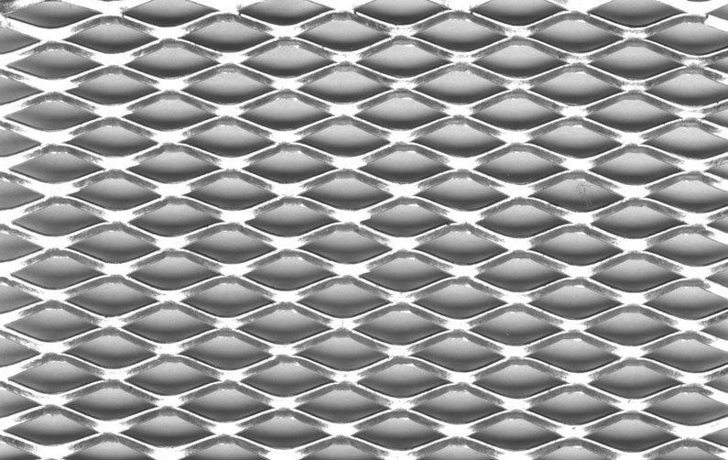  Сітка оцинкована |   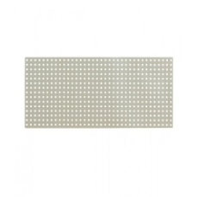   | 1200х600  1500х500  -  1000x2000  1500х500 | 350  340  400  640  120
Стеля | Фарба акрилова біла  Ришітка Грильято  Перфорований метал,чорна сталь PC Rv8-12/1/ | 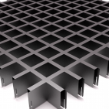  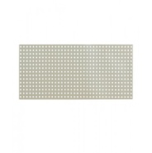 | -  150х150  1000x2000 | 2 600  880  200

Деревина в проектуванні станції використовується тільки для основи сидіння авторських деталей лавок.
Одним з нестандартних дизайнерських прийомів було обрано для часткового облицювання стін перфорований метал та сталеву сітку. Перфорований метал — це метал який піддається особливій обробці, яка називається — перфорація. Ця обробка робить у листі металу отвори, які можуть бути різні за формою та величиною. Перфорацію роблять на таких матеріалах як : алюміній, мідь, нержавіюча сталь, титан, пластик.
Розробляючи зону приміщень, де знаходяться сходи, що ведуть з вести-бюлів до платформ, було підтримано основу ідеї концепції. Стіни з внутрішньої сторони по обидва боки сходів облицьовані перфорованим металом, який оброблений темною антикорозійною фарбою. На місці де починається площадка було вирішено умовно розділити тонким шаром покриття з металевих листів алюмінію від початку площадки аж до стелі з вмонтованою підсвіткою, що додає такому декоруванню так званої динаміки, виникає відчуття ніби стрічки підсвітки стікають по стіні, візуально нагадуючи плачучу стіну. Для підсилення цього ефекту використано металеві латунні трубки діаметром 15 мм., які розміщуються по краю кожного проступку на сходах, та кріпляться аж на стелі. Таке дизайнерське вирішення додає акценту як і кольоровій гаммі розробки інтер’єру так і у конструктивно-художньому сприй-
нятті даного простору приміщення.
Сходи є художнім втіленням об’єкту та предметом мистецтва, в процесі оздоблення відображаючи різну стилістику та концепцію задуману дизайнером. Нині сходи зайняли важливе місце в вирішенні дизайну та обрису будівлі. Вони можуть виражати архітектурно-художній образ проекту. Велике розмаїття стилів конструювання сходів існує на сьогодні, існує величезний вибір сучасних матеріалів для їх виготовлення. Для виготовлення сходів використовують великий вибір різних матеріалів такі, як дерево, мармур, граніт, метал, різні полімери та багато інших. Сходи є такою частиною внутрішнього устаткування будівлі, яка піддається до частого тертя та має велику ймовірність зношення використовуваних матеріалів, тому всі частини виробів покривають спеціальним лаком який зменшує таку вірогідність, тим самим захищаючи їх від механічних пошкоджень. В проекті розробки дизайну приміщень станції метро Академмістечко не змінюється форма сходів, ми змінюємо лише їх облицювання, використовуючи плитку білого граніту.

3.3 Освітлення в інтер’єрі

Освітлення інтер’єру будь-якого приміщення є ключовою і головною складовою оформлення. Від освітлення залежить, як людина буде почуватися знаходячись в будівлі, це все залежить від виду освітлення, типу освітлювальних приладів, правильному поєднанню та розміщенню, враховуючи їх потужність. Дуже важливо на початковому етапі розробки проекту визначити режисуру освітлення в зонах проектованого простору.
Отож, насамперед було проаналізовано низку правил та рекомендацій щодо освітлення в інтер’єрі. Освітлення буває природне та штучне. На станції метро Академмістечко в вестибюлях та платформі розроблене тільки штучне освітлення так, як приміщення знаходяться під землею, та вони не мають відкритого доступу до прямого природного світла.
Існують основні типи освітлення в інтер’єрі: загальне освітлення, акцент-
не і локальне. Головною ціллю основного освітлення є забезпечити оптимальне та раціональне освітлення усього приміщення, передати загальну концепцію дизайну цього приміщення. В ході розробки плану стелі та освітлення було використано такі види освітлювальних пристроїв, а саме: лінійні люмінесцентні стельові, підвісні світильники, світлодіодна підсвітка, плафонні стельові світильники. Вмонтована світлодіодна підсвітка. Використовуючи денне холодне світло в отворах між балками з колірною температурою 4000-5000К має нейтральний відтінок, який у свою чергу не впливає на кольори й не спотворює їх у сприйнятті загального образу інтер’єру, також таке світло не впливає на настрій людей які перебувають у приміщенні.
Акцентне освітлення існує для підкреслювання окремих деталей інтер’єру додаючи свій шарм, та формуючи уявлення про просторовому розподілі предметів. А локальне існує для вирішення незначних поставлених задач, наприклад: освітлення над робочою зоною кухні, чи для читання книг тощо.
Головна перевага штучного білого світла — стабільність білого спектра і яскравість, що робить стійким сприйняття кольорового рішення інтер’єру. У таких умовних з'являється більше можливостей для досягнення необхідних градацій яскравості огороджувальних поверхонь і ступеня насиченості, активно сприятливий правильному розрізненню кольору з усіма його властивостями колірних співвідношень, формуванню колірного тектонічного і художнього образу. Штучні джерела залежності від пред’явлених до них вимог, зокрема кольору, застосовуються в різних видах, але головним чином, як точкові та освітлені поверхні. Точкові, з напрямленим або відбивальним світлорозподілом світильники направляють світловий потік на поверхню, При цьому колірний тон і світло інших поверхонь не грають особливої ролі для загальної освітленості приміщення. Виникає великий контраст (К »> 0,5) в яскравості кольору стелі, стін і освітленій поверхні. Це зображає прийом рішення стелі в темних і навіть чорних кольорах. Якщо світловий потік направити на білу стелю, приміщення освітить рівномірне розподілення[25, с. 37].
Такий прийом використано в обробці стелі у вестибюлях. Можемо спостерігати контраст темної стелі та світлої підлоги.
Світло може створювати ритм та метр; за допомогою світла створюється те або інше відчуття простору, форми та кольору; світло може «виявити», «зруйнувати» або «викривити» архітектуру, динамічне світло викликає зовсім нові відчуття. Природне і штучне світло, таким чином, за вмілого використання стає дійсно архітектурним засобом. За допомогою світла вирішується комплекс архітектурно-художніх завдань при проектуванні. Все вищезгадане пояснює появу терміну «світлова архітектура», що дає новий напрямок в архітектурній науці й практиці — взаємодіють архітектура, світло і колір [6, с. 30-31].
На першому поверсі де розташована платформа, розроблено зону для очікування з лавами під центральними сходами, ця зона акцентовано виділена штучним освітленням. У наявному плані станції сьогодні на цьому місці немає ніяких освітлювальних приладів, що в даному випадку негативно впливає як і на просторове сприйняття приміщення так і для безпечного пересування людей на станції.
Не менш важливою деталлю в розробці освітлення в проекту стала світлодіодна вмонтована підсвітка в стельовій конструкції, яка має вигляд осикового листа. Вона вмонтована вертикально у колони та безпосередньо в цю конструкцію.
Люмінесцентні лінійні світильники ідеально підходять для громадських, промислових, офісних приміщень тому, що їх особливість у високій потужності. Стосовно дизайну такого типу світильників варіацій не дуже багато, люмінесцентні лінійні світильники можуть мати різну товщину та ширину, завдяки цьому можливо створювати практичні та концептуальні цікаві дизайнерські вирішення.
Інтер’єр будь-якого приміщення має певні обмеження у просторі за допомогою світла, та використання кольорових освітлювальних поверхонь, тому дуже важливо враховувати колір предметів на яких попадає освітлення різних його джерел, тому, що завдяки освітленню колірна гама поверхонь може суттєво змінюватися. Стримана колірна гама інтер’єру може заграти новими відтінками та набути живості інтер’єру завдяки правильно направленому освітленню на обраний предмет враховуючи його текстуру та фактуру. При достатній освітленості приміщення добре виявляються основні властивості використаних кольорів, вони мають свій колірний тон, насиченість не змінюється, та відчувається правильне та грамотне співвідношення їх між собою.
У проекті в основному використовується штучне біле освітлення, головного його перевагою є стабільність його яскравості, яка у свою чергу допомагає сприймати колірне вирішення інтер’єру в цілісності, та не створює непотрібних ілюзій відбиття, іншого кольору на різних поверхнях. Тож за використання такого типу кольору в освітленні з’являється більше можливостей для досягнення необхідних градацій яскравості відбивальних поверхонь які використовуються в проекті. Поверхні які світяться по сприйняттю кольору і розподілу світла на приміщення нагадують собою використання природного освітлення. Таким чином використовуючи холодний білий колір в освітленості приміщень досягнуто цілісність кольорового композиційного задуму вирішення інтер’єру.

3.4 Розробка практичних рішень та рекомендацій

Меблі — найважливіший елемент інтер’єру житлового і громадського середовища. Вони формують середовище життя людини й мають відповідати її естетичним запитам, формувати художні смаки. Останнім часом вироби меблів дедалі частіше розглядаються не тільки як функціональні предмети, а і як предмети мистецтва. Основні вимоги до меблів визначаються її якісними характеристиками. Під якістю розуміють сукупність властивостей, що задовольняють певні потреби відповідно до призначення виробів. Оцінювання якості ґрунтується на всебічному аналізі споживчих властивостей виробів, їх конструкцій, застосовуваних матеріалів, технології виробництва, зв’язків виробів з людиною і навколишнім середовищем. У результаті такого аналізу встановлюються вимоги до виробів, які служать основою для їх подальшого вдосконалення. Конструкція виробу або елементів, що його складають, називається технологічною, якщо вона забезпечує задані експлуатаційні якості й виготовлення виробу з як найменшими витратами праці та матеріалів. Така конструкція характеризується простотою компонування й досконалістю форми, забезпечує зручність і мінімальну трудомісткість у процесі збирання виробу та його ремонту. До технологічних показників належать також точність і чистота виконання виробу, можливість його розбирання, взаємозамінність деталей та елементів, ступінь стандартизації й уніфікації, вигляд і категорія обробки. Техніко-економічні показники визначаються матеріальними та трудовими витратами на виробництво і споживання виробу, технічними умовами виготовлення, а також методами випробувань, правилами приймання, маркування, упаковування, транспортування і зберігання, які встановлюються стандартом. Зниження витрат на виробництво виробів є однією з основних вимог. Споживацькі властивості виробів оцінюються соціальними, функціональними, ергономічними, естетичними, екологічними й іншими показниками, а також показниками надійності та безпеки споживання[20, с. 18-20].
Оцінювання якості меблів проводиться за виробничими та споживчими вимогами до них. Виробнича якість виготовлених меблів визначається за конструктивними показниками. Раціональний підбір матеріалів, конструкція виробу має бути міцною та відповідати показникам виробничої якості. Витримувати навантаження протягом експлуатації.
Естетичність і функціональне призначення виробів мають бути в тісному зв’язку та пов’язуватись у всіх можливих проявів цих значень. Існують групи естетичних показників, які встановлюють номенклатуру якості товарів через споживачів. Виготовлення меблів має зображати їх інформаційну виразність, цілісність композиції, зображати якість та приємний товарний вигляд тих чи інших виробів. Якщо поспостерігати розвиток розробки меблів і цілому, то можна сказати, що з часом вони втрачають своє правильне функціональне значення, тому, що для сучасного світу найбільш важливим показником є креативність вирішення дизайну, та неординарний підхід до створення. Однак відомо, що зазвичай креативність ідеї та функціональне значення і комфортність не завжди вдало поєднується в сучасних розроблювальних меблях. Є багато креативних та сучасних проектів які заслуговують на увагу, але вони не мають в собі тієї ергономіки та комфорту в їх використанні. В такому випадку виникає питання, чи потрібен креативний дизайн, якщо він не є продуманий для комфортності людини її потреб у цьому сенсі.
Необхідний рівень споживання визначають соціальні показники випуску меблів на світових ринках, нині актуальними видами меблів являються меблі для людей з обмеженими можливостями, дітей, для людей похилого віку. Функціональне призначення меблів має велике значення в проектування і розробці приміщень інтер’єру, трансформовані меблі значно економлять внутрішній простір приміщень, для створення комфортних та функціональних меблів встановлені основні технічні умови та стандарти. Основні вимоги до проектування та розробки меблів засновані на фізіології людей, їх психологічних станів, антропометрії, та гігієнічних потреб. Для створення комфортних та правильних меблів для людини повинні дотримуватися ергономічні показники, які мають встановлювати відповідність тіла людини, масі, та всіх інших антропометричних характеристик.
Художні образні риси деяких виробів можуть вказувати на досконалість їх форми, таким чином за цими критеріями оцінюється естетична краса форми в залежності від особливостей задуму художніх традицій, обраного стилю, та стилістики. Розроблені меблі мають бути органічно поєднані з навколишнім середовищем проектованого простору та мати єдиний архітектурно-художній напрямок в цілому.
Багато меблів виготовляють з різноманітними домішками в вигляді клеїв, лаків, вони можуть виділяти токсичні речовини, які негативно впливають на стан здоров’я людини, тому фабрики та підприємства які займаються виготовленням меблів мають дотримуватись нормам позитивних показників для безпеки людини.
Зазвичай на станціях метрополітену за нормативами повинні розміщуватись лави для очікування, для тих, хто цього потребує, тобто вагітні жінки, люди похилого віку та люди маломобільних груп населення. Та для кращої орієнтації пасажирів окрім табло з направленням на різні напрямки руху, повинні розміщуватись інформаційні стенди, зі схемою метрополітену та евакуаційною схемою.
Через те, що станція «Академмістечко» має великий добовий пасажиропотік, тому, що вона розміщена у житловому районі міста, для збільшення простору холу було також розроблено авторську деталь – лавка для очікування. Перш ніж розробляти авторську деталь, ми детально ознайомились з нормами та правилами проектних рішень даного виду меблів.
Висота сидіння не повинна перевищувати мінімальної довжини гомілки зі стопою з додаванням висоти каблука взуття осіб, для яких проектується виріб. При цьому низькому сидінню віддають перевагу. Високим людям легше пристосуватися до низьких сидінь, ніж навпаки. З урахуванням морфологічних груп споживачів розрізняють сидіння: низьке — висота 350–389 мм, оптимальної висоти — 390–450 мм, високе — 450–480 мм. Глибина сидіння визначається довжиною стегна низькорослих жінок з розрахунку 3/4 його довжини з урахуванням відстані між переднім краєм сидіння й підколінним кутом (не менше 50 мм). Визначено, що легше високій людині влаштуватися на менш глибокому сидінні, ніж людині невеликого росту на глибшому. Глибину сидіння стільця рекомендують 360–450 мм, крісла працівника — 400–500 мм, в нашому випадку це 450 мм. Спинки в даному типі лавки для такого типу приміщень не передбачено[21, с. 63-64].
Основні матеріали які використовувались в розробці авторської деталі — це дерево, армований бетон, метал.
Основу конструкції лави складає армований бетон, який оздоблюється шліфованою деревиною. Основа лави являє собою ніжки та сидіння, які мають наступні габарити: сидіння 1500х450мм, висота сидіння 450 мм, загальний кут нахилу ніжок 45. Загальна кількість авторських деталей на станції складає — 9 лавок і 2 МАФи для контролера.

Висновки до третього розділу.

На третьому етапі розробки проекту було остаточно визначено концепцію проектованого простору. У розробці цілісного дизайну середовища приміщень станції київського метрополітену Академмістечко, з елементами стилю хай-тек, було створено оригінальний цілісний образ станції за допомогою цікавих та неординарних дизайнерських вирішень, матеріалів які використовуються у ході розробки, та відображено суть ідеї її створення, та відокремлено цю станцію серед інших наявних за допомогою індивідуальності стильового вирішення. Для цілісного та грамотного підбору матеріалів в даному випадку такого типу приміщень, було враховано їх конструктивні особливості та функціональні призначення. Тому було вирішено не використовувати занадто яскравих кольорів та частково дотримуватися монохромності колірної гамми в вирішенні інтер’єру станції, але з гармонійним поєднанням додаткових кольорів за умови їх мінімізації використання в проекті. При внутрішньому оздобленні станції використовуються матеріали такі як: алюміній, гранітна плитка, керамо-граніт, акрилова фарба, фарбований метал, нержавіюча сталь, кольорове скло, перфорований метал сталь, гіпсо-картонні конструкції. Деревина в проектуванні станції використовується тільки для основи сидіння авторських деталей лавок. Одним з нестандартних дизайнерських прийомів було обрано для часткового облицювання стін перфорований метал та сталеву сітку. У проекті в основному використовується штучне біле освітлення, головного його перевагою є стабільність його яскравості, яка у свою чергу допомагає сприймати колірне вирішення інтер’єру в цілісності, та не створює непотрібних ілюзій відбиття, іншого кольору на різних поверхнях. Стримана колірна гама інтер’єру розроблена в сіро білих тонах з деякими акцентами з текстурою дерева. При достатній освітленості приміщення добре виявляються основні властивості використаних кольорів, вони мають свій колірний тон, насиченість не змінюється, та відчувається правильне та грамотне співвідношення їх між собою. Основні матеріали які використовувались в розробці авторської деталі — це дерево, армований бетон, метал. Лава була спеціально розроблена для цієї станції, та витримана у її стилістичному вирішенні. На період даного етапу розробки проекту було вирішено низку задінь щодо розробки концепції проекту, вирішенню дизайну приміщень та їх обладнання. Вирішення кольорової гами інтер’єру, та його освітлення, також розроблено авторські меблі для цієї станції.

ЗАГАЛЬНІ ВИСНОВКИ

1. Основним завданням кваліфікаційної роботи на здобуття освітнього рівня бакалавра є професійна розробка дизайну середовища приміщень станції столичного метрополітену «Академістечко».
2. Досягненням поставленої мети розробки сучасного інтер’єру станції метрополітену стало врахування світових тенденцій розвитку художнього проектування інтер’єрів загалом. Одержаний оригінальний цілісний образ станції за сприяння цікавих та неординарних дизайнерських вирішень, матеріалів та відображає суть ідеї і шлях її створення.
3. Найголовнішим принципом розробки проекту є не перенавантаження кольором приміщень, щоб у разі надзвичайних ситуацій не збивати увагу людей на занадто яскраві акценти в інтер’єрі, для того, щоб люди могли швидко побачити знаки, які допоможуть безпечно вибратися з даної споруди у надзвичайних ситуаціях.
4. Загальна та основна ідея концепції даного проекту спрямована на комфортність та сучасність перебування людини в інтер’єрі. Розробка такого середовища — це робота з різними типами просторів, а саме міського, громадського або природного середовища, виробничого, житлового або громадського.
5. Проект включає в собі функціонально-естетичні, архітектурно-художні, просторово-планувальні вирішення та їх змістовне наповнення. Унікальність одержаного інтер’єру визначає формат і змістовність станції, тим самим демонструючи індивідуальність архітектурного ансамблю метрополітену.
6. За демонтажем деяких існуючих елементів, досягається мета розробки цілісного архітектурно-художнього ансамблю, який виражає собою концептуальний задум естетичність візуально-просторового сприйняття людиною даного середовища.
7. Розробка функціональних схем середовища метрополітену допомагає раціоналізувати технологічні зв’язки процесів.
8. Художній акцент у проекті спрямований на вхідну групу, і за умови потрапляння в це середовище у форматі доброзичливого запрошення розкривається зміст усього концепту загальної картини виконаного дизайну.
9. Психофізичний комфорт відвідувачів, які перебувають у цьому середовищі, та раціональний дизайн є важливими складовими одержаного проекту. Комфортність перебування у такій споруді забезпечується ефективним плануванням приміщень з урахуванням усіх індивідуальних особливостей, правильно підібраним освітленням та колірною гаммою, відібраними безпечними матеріалами.
10. Досягнення цілковитої гармонії не обмежується лише архітектурою високої якості, а і майстерністю дизайнера, який озброєний засобами досягнення необхідного формату досконалого та продуманого композиційного вирішення.
11. Стильова єдність та цілісність інтер’єру досягається за допомогою використання матеріалів та виваженого підбору їх фактур.
12. Загальне сприйняття створеної композиції поєднує її урівноваженість та динамічність, створюючи єдиний архітектурний ансамбль інтер’єру станції.
13. У ході розвитку забудови міст у нашій країні з’являється перспектива значного розширення метробудування у містах з великим населенням. У зв’язку з цим роль регіональних та національних чинників зростає у формуванні архітектурного і естетичного вигляду. Розвиток сучасних міст України передбачає комфортність життя для населення, а для великих та густонаселених регіонів одним із найважливіших питань є вільне, зручне та швидке пересування у будь-яку точку міста. Також не мало важливим є розвиток культурної спадщини таких міст. Таким чином, поєднавши ці напрямки та оригінально і концептуально розробивши інтер’єр та екстер’єр станцій метрополітену, отримується не тільки засіб пересування населення, а і сучасна повноцінна станція метрополітену.
14. Основною рекомендацією щодо оформлення інтер’єру є пропозиція демонтувати існуючі МАФи у приміщенні станції, які знаходяться на другому поверсі. Таким чином досягається результат збільшення внутрішнього простору, та дотримується концептуальний задум уникати звивистих ліній, дотримується конструктивістська ідея та чітке лінійне розподілення оздоблення приміщень.

СПИСОК ВИКОРИСТАНИХ ДЖЕРЕЛ

- Авдеева М. С., Вишневская О. В. Дизайн просторово-предметного середовища. Колір та освітлення як засіб художнього образу в дизайні сучасних магазинів. Київ: НАУ, 2011.№ 6. С. 73—74.
- Вестибюль. bibliotekar.ru : веб-сайт. URL: http://www.bibliotekar.ru/spravochnik-181-enciklopedia-tehniki/122.htm (дата звернення: 30.03.2020).
- Вікіпедія. Стімпанк. https://ru.wikipedia.org/wiki/Стимпанк (дата звернення: 11.04.2020).
- Гнатюк Л.Р., Кучеренко Ю.Е. Сучасні проблеми архітектури та містобудування. Дизайн інтер’єрів станцій метрополітену в історичному середовищі Києва та Харкова. Київ : НАУ, 2013. №33. С. 75.
- Гомоляка И.И. Тенденции развития архитектуры метрополитенов Киева и Харькова (эстетический аспект) : автореф. канд. искусствовед. : 18.00.01. Киев, 1982. 124 с.
- Гропиус В. Границы архитектуры. Москва : Искусство, 1971. 30-31 с.
- ДБН В.2.3-7: 2010.Метрополітени. Чинні від 2010-07-3. Київ, 2010. 56 с.
- Дворкин Л.И., Дворкин О.Л. Строительное материаловедение : учебно-практическое пособие. Москва : Инфа-Инженерия, 2013. 252,253 с.
- Енциклопедія сучасної України. Концепція. http://esu.com.ua : веб-сайт. URL: http://esu.com.ua/search_articles.php?id=3256 (дата звернення: 15.04.2020).
- Зиміна С.Б. Стилі інтер’єру : посібник. Київ : Довіра, 2018. 202-208 с.
- Игнатьев В.А., Галышникова В.В. Арзитектурв — мир в котором мы живем. Москва : Интермедиатор, 2018. 263,264 с.
- Київ. Географія. uk.wikipedia.org : веб-сайт. URL : https://uk.wikipedia.org/wiki/Київ#Географія (дата звернення: 20.04.2020).
- Київ. Святошинсько-Броварська лінія. mirmetro.net : веб-сайт. URL : http://www.mirmetro.net/kyiv/cruise/01/11_akademmistechko(дата звернення: 07.04.2020).
- Київ. Станція метро Осокорки. mirmetro.net. : веб-сайт. URL : http://www.mirmetro.net/kyiv/cruise/03/24_osokorky (дата звернення: 29.03.2020).
- Київський метрополітен. Архітектура. https://uk.wikipedia.org : веб-сайт. URL: https://uk.wikipedia.org/wiki/Київський_метрополітен (дата звернення:09.05.2020).
- Київський метрополітен. metro.kiev.ua : веб-сайт. URL : http://www.metro.kiev.ua/node/691(дата звернення: 15.05.2020).
- Косило Л. Міфологічні вірування українців про дерева. Україна у світі історії. 2014. №1(50) С. 67,70. URL: http://webcache.googleusercontent.com/search?q=cache:ThfRMtI6Q8sJ (дата звернення: 03.05.2020).
- Небар’єрне середовище. metro.kiev.ua : веб-сайт. URL: http://www.metro.kiev.ua/node/3921 (дата звернення: 26.04.2020).
- Необычные станции метро со всего света. https://wsjournal.ru/6-samyh-krasivyh-i-neobychnyh-stantsij-metro-so-vsego-sveta/ (дата звернення: 14.05.2020).
- Олійник О.П., Гнатюк Л. Р., Чернявський В. Г. Конструювання меблів та обладнання інтер’єру : підручн. Київ : НАУ, 2014. 18-64 с.
- Пащенко Т.М., Світла З.І. \ Будівельне матеріалознавство : навчальний посібник \ Київ “Аграрна освіта” 2009.
- Самые запоминающиеся станции метро. novate.ru : веб-сайт. URL: https://novate.ru/blogs/100219/49407/ (дата звернення: 24.03.2020).
- Самые красиве станции Московского метро. https://atlas.meduza.io/atlas/moscow/feature/2016/09/24/moskovskoe-metro (дата звернення: 26.03.2020).
- Святошинський район. Географія. uk.wikipedia.org : веб-сайт. URL: https://uk.wikipedia.org/wiki/Святошинський_район (дата звернення: 10.05.2020).
- Стеранов Н.Н. Цвет в интерьере : учебное пособие. Москва : Книга по требованию, 1985. 37 с
- Тайвань. Станція метро Бульвар Формоза. https://taipanorama.tw/news.php?unit=136&post=75047 (дата звернення: 06.04.2020).
- Тоннели и метрополитены: учебник / Волков В.П., Наумов С.Н., Пирожкова А.Н., Храпов В.Г. Москва : Транспорт, 1975. 551 с.
- Харків. Станція метро Завод імені Малишева. mirmetro.net. : веб-сайт. URL : http://www.mirmetro.net/kharkiv/cruise/01/16_zavod_imeni_malysheva (дата звернення: 23.04.2020)
- Харків. Станція метро Олексіївська. mirmetro.net. : веб-сайт. URL: http://www.mirmetro.net/kharkiv/cruise/03/17_oleksiyivska (дата звернення: 16.04.2020).
- Харків. Станція метро Студентська. mirmetro.net : веб-сайт. URL: http://www.mirmetro.net/kharkiv/cruise/02/16_studentska (дата звернення: 02.04.2020).

СПИСОК ДЖЕРЕЛ ІЛЮСТРАТИВНОГО МАТЕРІАЛУ
РОЗДІЛ І
  - Фото: http://www.mirmetro.net
  - Фото: http://www.mirmetro.net
  - Фото: mirmetro.net | Maxim Serbulov
  - Фото: mirmetro.net | Maxim Serbulov
  - Фото: mirmetro.net | Maxim Serbulov
  - Фото:http://www.mirmetro.net/kharkiv/cruise/01/16_zavod_imeni_malysheva
  - Фото:http://www.mirmetro.net/kharkiv/cruise/01/16_zavod_imeni_malysheva
  - Фото: mirmetro.net | Maxim Serbulov
  - Фото: mirmetro.net | Maxim Serbulov
  - Фото: tov_tob.livejournal.com.2013
  - Фото: tov_tob.livejournal.com.2013
  - Фото: tov_tob.livejournal.com.2013
  - Фото: https://ru.napolike.com/Станция-ТОЛЕДО-Оскар
  - Фото: http://visitefrance.ru/france/samye-krasivye-stancii-parizhskogo-metro.html
  - Фото:https://pixabay.com/ru/photos/станция-бульвар-формоза-2714883/
  - Фото: city-trips.ru
  - Фото: city-trips.ru
  - Фото: https://www.pinterest.co.uk/pin/719168634235592728/
  - Фото: https://www.pinterest.co.uk/pin/266134659205576503/

ДОДАТКИ

